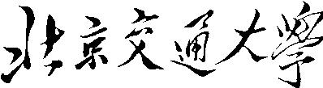
硕士专业学位论文
盾构机脱壳（解体）施工风险管理研究
Research on risk management of shield machine shelling
（disintegration）construction
作者：黄建军
导师：翟怀远
北京交通大学
2022 年12 月


学校代码：10004 密级：公开
北京交通大学
硕士专业学位论文
盾构机脱壳（解体）施工风险管理研究
Research on risk management of shield machine shelling
（disintegration）construction
作者姓名： | 黄建军 | 学 | 号：18140447

导师姓名： | 翟怀远 | 职 | 称：副研究员



专业学位类别：工程管理 学位级别：硕士
北京交通大学
2022 年12 月
i


北京交通大学硕士专业学位论文 | 摘要
摘要
相对于城市轨道建设项目而言，盾构施工作业目前具有适用范围广、施工生产效率高的优点，但是随着目前各个城市的不断发展，城市内部可供盾构施工作业的场地越来越少，为克服施工空间不足的限制因素，盾构施工工艺在近几十年的发展中开拓了多种特殊施工工序，例如盾构机分体始发、盾构机平移接收等，盾构机在接收拆解的过程中，不具备现场做竖井条件或受接收场地空间限制，洞内脱壳（解体）的方式进行盾构机拆解近几年来也越来越多。
洞内脱壳（解体）工法作为一种非常规方式，受制于在狭小空间作业，专业性强，盾构机拆解零部件繁多，工序复杂，拆解困难；设备零部件超大、超重，吊点吊具选择，动火作业，用电通风，环境复杂，高处作业等，安全风险因素众多，相比常规拆解，该过程是个动态过程，施工难度大，存在诸多不确定性因素；由于目前施工水平尚未达到成熟，经验相对匮乏。在盾构机洞内脱壳（解体）施工中存在的风险目前没有较好的总结及较为全面的研究，
本文以某地铁线路盾构机接收过程中洞内脱壳（解体）施工为研究对象，介绍了盾构机脱壳（解体）施工工艺，采用现代风险管理理论，根据现场实际施工流程，在研究的基础上做进一步调查，将定性分析和定量分析相结合，做出识别和评估，这是对工程风险来说。采用层次分析法，对施工准备风险、盾构解体风险、出洞吊装风险、运输风险、其他风险进行5 个方面进行分析，项目综合风险得分为7.57 分，按照最大隶属度原理本施工风险等级为第二级”较好”，分析认为盾构解体风险监测行为为可控，基本有效，盾构机解体属于正常的业务流程，但是不可否认的是该业务工作存在着一定的风险。
分析认为盾构机脱壳（解体）这一施工作业风险主要是由人员、环境以及设备和管理四个方面造成的，并且基于这四个方面采用模糊隶属度的方法进行了风险的等级评定，分析出该工法在作业过程中的风险情况并制定针对性应对措施。
关键词：盾构机脱壳（解体）；风险识别；风险清单；风险评估；风险控制
iii


北京交通大学硕士专业学位论文 | ABSTRACT
ABSTRACT
Compared with urban rail construction projects, shield construction operations currently have the advantages of wide application range and high construction production efficiency, but with the continuous development of various cities, there are fewer and fewer sites available for shield construction operations in the city, in order to overcome the limitation factors of insufficient construction space, shield construction technology has developed a variety of special construction processes in recent decades, such as shield machine split launch, shield machine translation reception, etc., shield machine in the process of receiving and dismantling, There are no on-site shaft conditions or limited by the space of the receiving site, and the shield machine dismantling by shelling (disintegration) in the hole has become more and more in recent years.
As an unconventional method, the hulling (disintegration) method in the hole is subject to the operation in a small space, with strong professionalism, a large number of dismantling parts of the shield machine, complex processes, and difficult disassembly; Equipment parts are oversized, overweight, lifting point spreader selection, hot operation, electric ventilation, complex environment, high operation, etc., there are many safety risk factors, compared with conventional dismantling, the process is a dynamic process, construction is difficult, there are many uncertainties; Since the current construction level has not yet reached maturity, experience is relatively lacking. At present, there is no good summary and comprehensive study of the risks in the hulling (disintegration) construction of shield boring machine holes.
This paper takes the hulling (disintegration) construction of the hole in the receiving process of a subway line shield machine as the research object, introduces the shelling (disintegration) construction process of the shield machine, adopts modern risk management theory, adopts the actual construction process on the site, and adopts the analysis method combining qualitative and quantitative to identify and evaluate the engineering risks. Using the analytic hierarchy method, the construction preparation risk, shield disintegration risk, hole lifting risk, transportation risk, and other risks were analyzed in 5 aspects, the comprehensive risk score of the project was 7.57 points, according to the principle of maximum affiliation, the construction risk level was the second level "good", the analysis believed that the shield disintegration risk monitoring behavior was controllable and basically effective, and the shield machine disintegration
iv


北京交通大学硕士专业学位论文 | ABSTRACT
was a normal business process, but it was undeniable that there were certain risks in the business work.
According to the analysis, the risk of shelling (disintegration) of shield boring machine is mainly caused by four aspects: personnel, environment, equipment and management, and based on these four aspects, the risk rating is evaluated by the method of fuzzy affiliation, and the risk situation of the construction method in the process of operation is analyzed and targeted countermeasures are formulated.
KEYWORDS：Shield machine shelling （disintegration）；risk identification；risk checklist；risk assessment；risk control
v


目录
1 引言 ......................................................................................................... 1 1.1 研究背景和意义 ............................................................................... 1 1.1.1 研究背景 ..................................................................................... 1 1.1.2 研究意义 ..................................................................................... 2 1.1.3 文献述评 ..................................................................................... 3 1.2 国内外研究现状 ............................................................................... 3 1.2.1 国外研究现状 ............................................................................. 3 1.2.2 国内研究现状 ............................................................................. 4 1.3 本文的研究内容和方法................................................................... 6 1.3.1 论文主要内容 ............................................................................. 6 1.3.2 本文创新点 ................................................................................. 7 1.3.3 研究方法 ..................................................................................... 7 1.3.4 技术路线 ..................................................................................... 7 1.4 本章小结 ........................................................................................... 8 2 相关理论基础 ........................................................................................ 9 2.1 相关概念 ........................................................................................... 9 2.1.1 风险的概念 ................................................................................. 9 2.1.2 风险管理的概念 ....................................................................... 10 2.2 盾构机脱壳(解体)施工原理及流程 .............................................. 15 2.2.1 盾构机脱壳(解体)施工原理 .................................................... 15 2.2.2 盾构机脱壳(解体)施工流程 .................................................... 15 2.3 盾构机脱壳(解体)施工安全风险管理现状 .................................. 19 2.3.1 盾构机脱壳(解体)施工安全管理现状及问题分析 ................ 19 2.4 本章小结 ......................................................................................... 20 3 盾构机脱壳(解体)施工风险识别 ........................................................ 21 3.1 北京 16 号线X 标段盾构脱壳(解体)施工项目概况 ................. 21 3.1.1 工程概述 ................................................................................... 21 3.1.2 盾构解体施工作业内容 ........................................................... 24 3.1.3 盾构解体施工作业特点 ........................................................... 24 3.1.4 盾构解体施工安全风险特点 ................................................... 25 3.2 盾构机脱壳(解体)施工风险识别 .................................................. 26 3.2.1 盾构机脱壳(解体)安全风险事件的识别及分析 .................... 27 3.2.2 盾构机脱壳(解体)安全风险因素初步识别 ............................ 31 3.2.3 采用德尔菲法进行盾构解体安全风险因素识别 .................. 33


3.3 盾构机脱壳(解体)施工安全风险识别清单 .................................. 35 3.4 本章小结 ......................................................................................... 37 4 盾构机脱壳(解体)施工安全风险评价 ................................................ 38 4.1 北京 16 号线X 标段盾构机脱壳(解体)施工风险评价 ............. 38 4.1.1 风险评价的内容 ....................................................................... 38 4.1.2 风险评价的过程 ....................................................................... 38 4.1.3 风险评价的三个要素标准 ....................................................... 39 4.2 基于层次分析的项目盾构解体风险评价 .................................... 39 4.2.1 风险指标体系构建 ................................................................... 39 4.2.2 采用矩阵进行设置 ................................................................... 41 4.2.3 风险评价层次分析模型 ........................................................... 41 4.3 基于层次分析法的评价指标权重分析 ........................................ 43 4.3.1 指标权重 ................................................................................... 43 4.3.2 一致性检验 ............................................................................... 44 4.4 子准则层指标的权重计算和一致性检验 .................................... 44 4.4.1 人的因素风险分析 ................................................................... 44 4.4.2 机械的因素风险分析 ............................................................... 45 4.4.3 材料的因素风险分析 ............................................................... 45 4.4.4 方法或者组织因素的风险分析 ............................................... 45 4.4.5 环境因素的风险分析 ............................................................... 46 4.5 模糊综合评价分析 ......................................................................... 47 4.5.1 确定评价对象的因素集 ........................................................... 47 4.5.2 确定评语 ................................................................................... 47 4.5.3 确定隶属度 ............................................................................... 48 4.6 综合评价结果 ................................................................................. 49 4.6.1 综合评价 ................................................................................... 49 4.6.2 安全风险结果分析 ................................................................... 51 4.7 本章小结 ......................................................................................... 52 5 盾构机脱壳(解体)施工风险应对措施 ................................................ 53 5.1 加强盾构机脱壳(解体)施工技术准备 .......................................... 53 5.2 加强盾构机脱壳(解体)施工人员和组织管理 .............................. 53 5.3 加强盾构机脱壳(解体)施工过程管控 .......................................... 54 5.4 加强盾构机脱壳(解体)施工流程要点管控 .................................. 55 5.5 本章小结 ......................................................................................... 56 6 结论与展望........................................................................................... 57 6.1 总结 ................................................................................................. 57 6.2 展望 ................................................................................................. 57参考文献 ................................................................................................... 59


附录 A ...................................................................................................... 62附录 B ...................................................................................................... 64附录 C ...................................................................................................... 67附录 D ...................................................................................................... 71


北京交通大学硕士专业学位论文 | 引言
1 引言
1.1 研究背景和意义
1.1.1研究背景
盾构施工相对于其他工法有着自身的特点，其始发和接收对施工场地面积、
位置、空间尺寸、辅助措施、施工组织均有着较高的要求，但随着我国城镇化进程的加速[1]，中型及大型城市的城区环境日趋复杂，地下管线的密集度日渐增加、市政交通对于工程建设的”容忍度”日渐降低、占地的成本日渐增高、人民对于绿色文明施工的要求越来越高。这使得盾构接收的场地越来越难以寻找且成本日渐增
高、盾构接收井位置处的管线迁改及交通导改越来越难以实施，这些都为盾构施
工带来了新的挑战。其中盾构机接收空间尺寸狭小或不具备设置传统吊出井的情况，使得其在现代城市中的适应性降低或适应困难[2]。
盾构施工是危险性较大的项目工程，国内近几年偶有事故发生，造成财产人员损失、伤亡。2014 年南京地铁四号线TA03 标鼓鸡区间盾构刀盘磨损事件，开仓后进行更换滚刀，更换了几把滚刀之后，刀盘掌子面出现不稳定的情况，掌子面顶部坍塌约2m。考虑到施工的安全，停止开仓换刀，当晚将塌陷处采用混凝土回填控制险情。2014 年12 月24 日凌晨4:40，武汉市解放大道与宗关站，大量的高压水，从直径1000mm 的主水管爆裂喷出，喷出的水直接向车站和右线隧道内涌入，盾构机被淹，从被淹至恢复掘进，时间达3 个半月，经济损失约3000 万元。2018 年2 月7 日，佛山市轨道交通2 号线一期湖涌站至绿岛湖站盾构隧道突然透水，导致隧道和路面坍塌。造成11 人死亡、1 人失踪、8 人受伤。2021 年9 月10日，成都轨道交通17 号线二期工程建设北路站发生工地棚网架垮塌事故，导致4死14 伤，是最近几年成都地铁发生的最大安全事故。2022 年8 月7 日中午12 时左右，苏州市轨道交通6 号线某项目，发生一起施工机具伤害事故、造成1 人死亡。
针对不断出现的事故风险，国家对危险性较大的项目施工进行了专门明确，住建部于2018 年2 月12 日审议通过，于3 月8 日公布、6 月1 日开始实施的《危
1


北京交通大学硕士专业学位论文 | 引言
险性较大的分部分项工程安全管理规定》。
通过对目前国内盾构接收情况的调研结果来看，我国盾构机的接收方式仍处于相对单一的状态，结合工程实际情况个别工点通常采用过解体及调头的方式，但尚未形成系统的研究成果。因此对于盾构接收脱壳及解体的方式的研究，将大大提升我国盾构接收方式的灵活性和盾构工法的生命力，获得显著的社会效益及经济效益。但是在施工过程中存在诸多不确定性问题，一旦出现了安全事故，后果会很严重[3]。
整个实施过程汇总，最重要的问题就是保证作业安全，减少事故的发生。基于此种非常规盾构机解体风险的管理研究将为后续该工艺的推广应用制定风险的应对措施，避免实施过程中险性事件的发生。
1.1.2研究意义
（1）理论意义
本文通过总结国内外在盾构解体施工风险管理的研究现状，针对风险识别，风险评价，和风险管理方面之间的理论方式，并根据这些方式对于其他案例进行实际运用。通过对盾构法施工中盾构机脱壳（解体）施工风险进行综合分析，盾构机脱壳（解体）施工中包含许多复杂的作业工序，主要有高空、吊装和焊割作业，而其中又以高空落物、设备磕碰、机械伤害等为主要风险，以某地铁线路为案例，进行盾构机脱壳（解体）施工风险的识别、分析，建立风险评价指标体系和评价模型。而后对应进行相关措施应对，通过风险管理对施工过程中易产生的风险加以规避，以确保项目盾构机脱壳（解体）过程中所存在的安全隐患有效控制。确保盾构施工项目高效率、保安全的进行施工生产的同时，也为其他盾构法施工项目在盾构机脱壳（解体）相关的施工作业中的风险管控给予一定的借鉴作用，具有重要意义。提高项目风险管控水平，科学有效的识别施工过程中的各类风险，有助于项目管理进行有效的资源调配，包括物资、人员、设备机具等各类资源，使施工风险得到有效控制。实现了项目风险评价的量化，针对项目风险评价的理论和管理的理论做到了丰富，并且更深层次的总结和完善盾构解体施工项目的风险管理。
（2）现实意义
施工风险管理在地铁安全控制具有重要意义。作为地铁隧道施工的关键设备，
2


北京交通大学硕士专业学位论文 | 引言
盾构的安全又是重中之重，其解体风险的管控又是其关键环节。为提高施工的安全系数，需要在故障检查和施工计划做好准备，并且在盾构解体过程中做好施工风险的防控，安全风险管理是一个过程，施工风险管理的完善程度，直接决施工安全。风险的控制需要在事故发生前就能控制，就能够有效的控制现场安全管理。集合理论与实际施工，从科学到实际，从理论到实际，建立成熟的安全评价模型，从分析风险到形成一套完善的评价体系，最终精准把控降低现场风险安全指标。
1.1.3文献述评
已有相关施工案例的研究为盾构机脱壳（解体）施工风险研究提供了基础，但也存在明显局限因为对于施工，整个工程概况有所差别，单个研究只能针对单个施工项目，无法覆盖到所有施工项目，具有局限性。由于这些研究基本都是针对某个项目施工为研究对象，这个前提假设自然成立。但当项目工程概况、水文地质、施工人员等发生变化时，整个施工情况就会发生变化，所造成的风险也尽不相同，这时既有研究对其他相似的项目施工风险识别及解决的解释力不足的问题就凸显出来。因此，本文以某项目为前提对盾构机脱壳（解体）施工风险的研究是很有必要的。
1.2 国内外研究现状
1.2.1国外研究现状
目前在一些发达国家，针对盾构施工中存在的风险研究较为全面，从施工角度看，风险要求高、专业技术强，施工风险的识别、分析、评价具有一定行业积累及作业规范，但一般水平的发达国家及发展中国家盾构行业发展较晚，盾构施工技术有待完善，而对于盾构脱壳/解体施工中存在的风险，更是没有进行系统的总结，总体来看，国外对盾构脱壳/解体施工风险管理的研究目前水平不一，仍处于不断完善阶段。瑞士著名学者M.H.Faber 教授（2015）以隧道工程施工为例系统地阐述了风险分析方法及应用[4]。J Reilly（2016）阐述了“在隧道工程的建造中要重点关注施工过程中的风险管理及风险分担”的看法[5]。并积极推动工程项目风险分析的相关理论迅速应用于地下隧道工程施工过程。
Einstein.H（2015）是国际地下隧道风险分析领域的著名学者，他首次使用了
3


北京交通大学硕士专业学位论文 | 引言
“不确定性概念运用到隧道的成本计算”[6]。许多隧道工程相关的施工风险分析文献由他编制。并描述了其所要坚持的基本原则。
除此之外，丹麦思德贝尔海底隧道的盾构作业也取得了较大的成功，实现了盾构隧道长度7260 米，在盾构作业中同样采用了冷冻法，并且最长的盾构距离达到了5700 米，该施工作业采用的是4 台土压平衡盾构机。此项目盾构接收施工同样采用了冷冻法进行了加固，问题就上个案例相比较仅仅对盾构施工作业中易出现的施工作业安全注意事项进行了陈述，同样未提出或总结出针对性的盾构机脱壳（解体）施工风险的系统性管理[7]。
对于盾构机脱壳（解体）施工作业的类似施工作业风险研究，在国外同样仅仅局限于针对施工任务的作业指导，例如德国埃森市地铁建设项目盾构机拆解施工中，在相关作业指导中提到了关于盾构机拆解作业风险的论述，要求加强盾构拆解施工中动火作业、电器设备作业的相关要求，但归纳的相对片面，同样未进行系统的风险识别、分析。
总体而言，国外对于盾构机脱壳（解体）施工风险的研究参差不齐，大多仅局限于现场施工管理，未进行全面的风险识别、分析，在后续施工作业、风险研究中仍需进一步总结、论证[8]。
1.2.2国内研究现状
王梦恕院士（2016）拿厦门海底隧道项目为基础，从设计到建设再到经营，涉及到的不一样的风险进行评价，并一一提出防控措施[9]。朱合华（2017）评价了管幕法的整体施工风险，并提出了相应的预防措施[10]。陈亮（2016）从对重大安全事故的收集，然后针对所提出的风险预防措施经过分析，建立了“市区轨道交通工程作业风险数据库”[11]。田立（2020）认为伴随我国城镇化进程的增快，便利的轨道交通在市民的日常出行中发挥着越来越重要的作用[12]。地铁多位于繁华市区，经济快速、受周边环境影响小的盾构施工无疑是地铁施工最先考虑的施工工法。但是盾构作业中同样存在环境复杂、影响因素多的实际，并且地下情况更为复杂、地下管线众多。盾构法施工中如何加强风险管控，是我们需要探讨的问题。
张健（2020）通过研究指出，在地铁盾构的施工作业中，盾构机的接收有着极为明显的安全隐患，对于土层的地质情况，当前地铁施工中盾构机接收通常采用钢套管进行接收。本课题在研究中高就选用了天津的地铁5 号和12 标段，这一标段的土层属于明显的富水软土层，采用的接收工艺就是钢套管接收，通过对这
4


北京交通大学硕士专业学位论文 | 引言
一地段的施工作业分析，提出了一定的安全防控措施[13]。
陈远建（2014）从一般性城市地铁施工过程中可能面临的各类安全风险研究入手，得出了城市地铁施工安全风险汇总表。并且采用工作分解结构的风险因素辨识方法，梳理地铁施工安全风险因素，划分危险性等级表，有针对性地采取应对措施，保障地铁施工的顺利完成[14]。
张东和崔海涛在《盾构机在地铁隧道接收端洞内脱壳解体技术研究》（2017）中指出，盾构机接收在受制于场地空间限制条件下，采用洞内脱壳解体方案施工，并根据实际施工存在的风险进行分析，约定风险评价的基本内容，最后运用所建立的评价体系和模型进行实证分析[15]
李海和朱长松在《接收车站封闭条件下盾构拆机解体技术探析》（2015）中，盾构作业这一技术已经成为城市地铁施工中的一项主要技术，这一技术的应用有效降低了城市施工作业中对地面施工、人流和交通带来的影响。但是从分析中也指出，盾构作业在施工也会受到地面施工的影响，在有的情形下盾构不能实现良好的始发和接收，为了解决这一问题，又指出可以采用盾构机解体分运的方法进行解决，但是这一构想当时在国内没有实践基础，没有得到一定的实践论证，并且在相关技术探析中所提倡的解决方案也没有进行相关实验，在国内现行情况下尚无成熟的方案。故结合目前施工既有的施工环境进行风险管理研究，对盾构机脱壳（解体）的施工工艺研究具有重要意义。
申智杰介绍了狮子洋隧道大直径泥水平衡盾构洞内解体拆机的难点和技术方案，该盾构机采用双层盾壳设计，盾壳外层留存于隧道种起支撑保护和吊点作用，其他部件按顺序拆解。
李振东等针对城市地下隧道接收端受限条件下盾构机洞内拆解技术进行总结，综合分析不同拆解方案在施工因素、经济因素、工期因素等方面的有确定，提出适用性较强的优化方案。肖鹏飞分析了城市地铁隧道盾构机在矿山法对接区域拆解施工你难点，并总结了洞内拆解施工装备，以及刀盘、盾体、主驱动等关键部件拆解技术要点。沈福良研究了两台盾构机相向掘进对接后洞内拆机技术，提出了洞内对接拆解技术新工艺和新方法。
郑康泰等提出一种适用盾构机洞内拆解的新型双层盾体结构，分析了双层盾体的设计关键点，并对比了双层盾体与传动单层盾体结构施工综合成本。
梁宇（2019）认为，地铁盾构作业中，盾构的始发和接收往往是地铁站的两端，但是地铁站的选址位置通常在市区范围内，选址处人流量大，且处于城市道路的重要区域，车流量明显较多，因此，在这些施工作业中一旦发生渗漏、下沉以及开裂等现象，必然导致一定的社会负面影响。这个方面曾经有个案例，哈尔
5


北京交通大学硕士专业学位论文 | 引言
滨某地下车站盾构作业出现过此类现象，相关影响情况可供类似工程借鉴[4]。当前在地铁作业施工中，通常运用盾构机接收井进行盾构机的解体拆卸和转运，但是如果存在无法修建接收井时，如何将顺利完成盾构机拆解工作成为一个工程风管理制的难题。结合实际工程条件，对盾构机洞内解体的新技术、新工艺进行系统的风险识别与应对，并在实际工程中施工中得以实施，完善盾构施工各项施工工艺的风险管理，以增加城市建设行业的施工安全性[17]。
1.3 本文的研究内容和方法
1.3.1论文主要内容
为提升盾构项目的管控能力，加强项目盾构机脱壳（解体）施工风险的防范，本文以某地铁线路06 标项目盾构机脱壳（解体）施工为例对盾构机脱壳（解体）施工风险进行识别、评估，最后制定应对措施。主要内容如下：
第一章，绪论。主要是针对盾构机脱壳（解体）风险相关的研究背景和研究的意义进行了阐述，对于本课题研究的内容和方法简单表述，研究的技术路线以图形方式进行了讲解。
第二章，相关理论基础。对涉及到的风险概念理论和盾构解体相关理论进行阐述分析。
第三章，某地铁线路盾构脱壳（解体）施工风险识别。本章借助某地铁项目案例，梳理解体施工情况，识别风险因素，分析施工流程。盾构机施工风险的初步识别，重大风险的辨识，一一进行分析。
第四章，某地铁线路盾构机脱壳（解体）施工风险评估。利用层次分析法进行分析。
第五章，某地铁线路盾构脱壳（解体）施工风险控制。根据分析的结论，相对应得出比较有针对性的风险管理措施。
第六章，结论。对研究内容总结分析，针对不足，提出优化意见。
6


北京交通大学硕士专业学位论文 |  | 引言
1.3.2 | 本文创新点
（1）本文通过收集以往盾构机解体相关数据资料，并结合盾构机解体四个阶段的施工特点和安全风险特点，通过德尔菲法从人员、机械、材料、环境和组织管理等方面建立了盾构解体施工安全风险识别清单。在后续盾构施工中所涉及的风险识别及管控提供了对比。针对风险清单，采用层次分析法以及模糊综合评价分析方法，对风险进行评估及控制，针对其风险，评估难度大大降低，并结合现场施工，进行风险评估，在制定针对性措施。编制一套简单易行、行之有效的风险管理流程。
（2）现场通过之前编制的应对措施进行实施，并在实施中记录反馈情况，根据验证还可以反过来验证流程和应对措施的效果。为后续盾构解体工程提供了可借鉴的风险管理范本及风险处理措施。
1.3.3研究方法
（1）文献分析法。针对盾构机脱壳（解体）、风险识别、风险清单、风险评估、风险控制等关键词搜索出相关文献资料，进行梳理，研究主要观点。
（2）层次分析法与模糊综合评价相结合的分析法。文章将基于对大量文献资料和理论内容的分析研究上，通过定量的方式对拆解过程中的风险进行综合分析评价。
（3）案例分析法。以某地铁线路盾构机脱壳（解体）为研究对象，通过实地调研，与专家、施工人员谈话了解情况等，对施工过程中的风险问题进行识别、分析和评估，并进行有针对性的、整体性的分析，提出相关应对措施。
1.3.4技术路线
本文按照“提出问题----分析问题----解决问题”的思路，以某地铁线路盾构机脱壳（解体）为例，逐步开展安全风险管理研究。
7


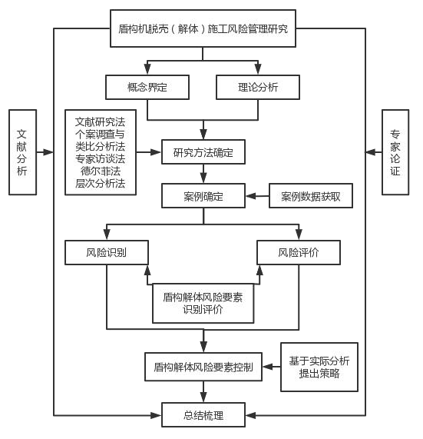
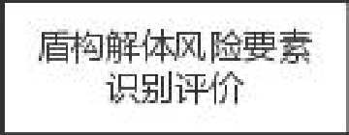
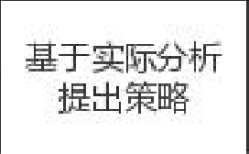

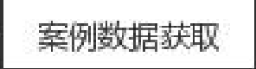
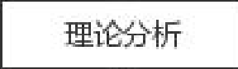

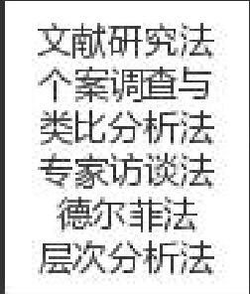
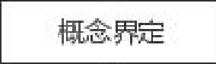
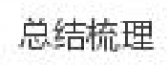
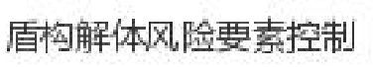
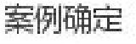
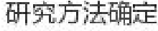
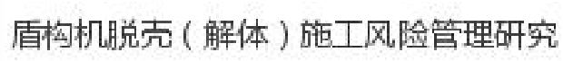
北京交通大学硕士专业学位论文 | 引言
图1-1 技术路线图
Figure 1-1 Technical Roadmap
1.4 本章小结
本章主要对论文的研究背景及意义、方法等内容进行概述，对相关文献资料
进行梳理，了解学者关于盾构机脱壳（解体）施工风险管理主要研究成果，对整
个研究课题的框架进行了简单描述，同时采用了多种方法对施工风险进行评估。
8


北京交通大学硕士专业学位论文 |  | 相关理论基础
2 | 相关理论基础
2.1 相关概念
2.1.1风险的概念
（1）风险的定义
“风险”的概念和研究最初来源18 世纪中期对保险交易的应用中，对于不同的行业，其风险的定义是不尽相同的，目前主要存在以下几种定义。
1）风险是一种不确定性，即风险的产生和由此带来的损失具有不确定性两部分组成。由A.H.Mowbray 等在《Insurance》一书中描述：风险的不确定性包含两个方面，一是风险的发生具有不确定性，二是由此造成的损失也具有不确定性。
2）风险是事件发生后产生的最大损失的概率。张青晖和陈湘川在《多阶段项目风险权衡模型》一文中提出：风险是由某个系统造成失败的可能性和由此导致的后果损失。
3）风险表达的是某些不确定性因素并由此可能偏离目标而导致不良后果的综合。风险由不确定性事件发生的概率及其后果表示，具体表达式如式（2.1）：

北京交通大学硕士专业学位论文 | 相关理论基础
风险评价说得简单一点，就是在做一件事之前设想在做这件事的时候会遇到什么样的风险，这些风险发生的概率是多少，它们的出现会不会导致计划不能完成等等的问题。和效益分析相对，这是对事件不乐观的一个假设。项目风险评估可以经济、社会、财政、自然等方面的风险进行化解、防范，也可以对其产生过的风险进行评估。风险评估内容包括：评估对经济增长、经济结构改善等方面影响。评估对收入分配、就业、社会稳定、教育、医疗卫生、文化等方面影响。评估对环境、资源保护、提高资源和能源利用效率等方面影响。评估化解、防范与产生财政风险的情况。主要评估对当前财政支出、或有债务、潜在负债及财政可持续发展等方面影响。
（4）风险应对的定义
风险应对反映企业追求高利润时为之付出代价的意愿和倾向。与企业风险的意义不一样，风险应对与管理层有直接关系，其要有承担不明确的意愿和能力。最早是指企业风险性关于投资方面的决定性策略和态度。随着风险应对研究的深入，企业针对风险的措施也不断深入，管理决策也不在单一，逐渐有效的去管控风险，去优化企业决策。
一般风险应对措施有四种，分别为规避、接受、降低和分担风险。
2.1.2风险管理的概念
（1）风险识别方法
通常风险识别的方法有五种，分别为流程分析法、例举法、分解法、失误树分析法和其他分析法。这几种方法都有着各自的优缺点，流程分析法是对作业过程进行分解，分解的目的是更加清晰的描述每个工序过程，每个工程阶段的具体工作情况，而后按照流程顺序进行相应的分析。例举法是针对单位或者企业可能面临的风险逐一列举，然后一一进行分析，这种方法具有很强的针对性。分解法与流程分析法有一定的相似之处，流程分析更趋向于按照工艺流程进行分解，分解法通常按照组成的不同结构进行分解分析，譬如对于企业而言，财务部门有财务部门的风险，业务部门有业务部门的风险，各自按照不同的性质进行区分。失误树分析是通过构建图表，对各种可能存在的风险进行罗列表现而后逐一分析的方法，这一方法更加形象直观，也容易判别风险。其他风险分析法主要是调查法等其他方法，或者是对外界因素进行分析等[18]。
盾构机脱壳（解体）施工风险识别中，采取不同的方法，一是可以采用定性分析方法，比如专家调查法等；二是可以采用定量方法，比如层次分析、模糊综
10


北京交通大学硕士专业学位论文 | 相关理论基础
合分析法等。不同的方法有不同的适应范围。
专家调查法。根据施工项目上的管理情况，针对项目上存在的风险因素，邀请专家进行筛选。专家学者需具备一定的专业经验，但这种办法一定会存在主观因素，更需要选取行业内专业的专家学者，确保风险的有效识别。另外，使用德尔菲法进行实质性分析，做到一定的补充，不同风险的权重值计算，要进行科学的运算，权重值大小直接影响到风险因素的重要程度，对于权重值较大的关键性风险因素应加大对其的识别及应对，进一步提高项目实施的可靠性[19]。
第一步：对于安全风险识别完备性原则，根据文献调研分析法、实地调查表法和专家调查法进行了项目安全风险因素的收集，为了达到全方位识别安全因素的目的。
第二步，根据代表性和合理性的原则，并需要结合盾构机脱壳（解体）的实际风险，确保安全风险识别具有代表性。并且进一步使用德尔菲法，多个对项目熟悉的专家成员，进一步筛选调查结果。
第三步，根据合理性和层次性的原则，对第二步的安全风险因素进行分类总结，使安全风险识别结果更具有层次性。
重大风险就是概率高的风险隐患，重大风险相较于一般风险更容易发生问题，因此对重大风险点进行重点的分析，是查找风险的关键一步。重大风险的发生往往会造成人员和财产的损失，相对一般风险而言危害更大。在风险的识别中，必须以重大风险的辨识为关键点，强化风险管控，做好风险识别[21]。
1）德尔菲法
德尔菲法，又名专家调查法，其本质是反馈匿名询函法，大致流程是对潜在问题汇总后，请专家对整理归纳的内容进行匿名反馈意见，并且要求需要反复两次征求意见，直至最后达成一致意见。选择匿名，是为了避免在讨论时专家碰面，在不直接接触的情况下，进行反馈意见，匿名讨论可以平衡专家意见。目前德尔菲法在商业、经济、工程、军事、应急防护等领域广泛应用。当然，采取德尔菲法也有不足和缺点，采用这种方法需要进行至少两轮以上的调查，对于时间紧、任务重的调查研究来说，这种方法耗费时间较长，效率不高，且专家的选择也不一定科学合理，专家受限于个人的阅历、经验和学识，对同一个问题的看法可能截然不同，专家们的意见也都不尽相同，意见无法统一。
2）层次分析法（AHP）
层次分析法即AHP 法，是指对指标的权重进行分析的方法。这一方法始于20世纪70 年代，该方法能够构建合理的分析模型，这种方法的特点就是利用定性和定量手段进行综合评价，对复杂研究内容，它的内在联系及其影响因素，需要系统性的分析，及各个指标的层次的分析，该方法构建了将定量、定性分析方式综
11


北京交通大学硕士专业学位论文 | 相关理论基础
合起来的研究办法，可以依靠体系化的评估与规划把抽象、复杂的决策思维路径
数量化、模型化、体系化。把和评价体系有关的影响要素划分为不同的层级，基
于前一层级的指标，对同一层级当中的所有指标展开两两对比，运算得到不同指
标的比重，之后按照综合权重原则明确最理想的方式。这样的搭配的评估成果往往是非常真实的，可以展现出不同指标的互相影响[22]。
例如，申智杰（2011）通过层次分析法对项目建设的影响因素进行量化分析[23]；卢为杰（2020）在研究评价印度的石油管道建设规划时，综合使用AHP 和DAT方法，对各种风险因素进行比较分析，最终确定风险的权重[24]。陶大俊等（2008）采用层次分析法可以对各项指标进行权重的分析，实现了各个指标影响大小的实际体现。唐勇（2020）在实证研究的基础上，阐述了层次分析法在项目工程监督管理过程中的风险因素，并提出该方法在研究工程领域的优势和劣势[25]。严长征，张庆贺，廖少明（2007）将影响企业绿色供应链管理的各类风险进行分析整理，并通过AHP 确定最终的风险指标，计算出各风险的影响系数，探索构建风险测量模型并提出风险控制措施[26]。孙连勇，温法庆，甘晓丽，王启民，王秋昌（2019）在进行石油的对外贸易问题研究中，综合运用了AHP 和遗传算法，分析总结各种风险因素并确定具体指标，探索修正层次分析法（GA-AHP）对该研究产生的积极作用[27]。
3）模糊综合评价法（FCE）
模糊综合评价法，是一种常用的分析法，有一些学者把模糊数学的理论方法
融入到层次分析法中，将两种方法组合在一起应用，这一组合模式将定性分析和
定量分析相结合。模糊综合评价法不单单是针对单一的指标进行分析，其会将所
有指标进行关联性的考虑，这对于确定指标权重有着良好的作用，并且可以区分
各个指标在整体中所占的比例，这又恰恰是通过层次分析法能够做到的。模糊综
合评价法是在明确指标和不同指标的权重的基础上，通过运算，根据运算结果，
并根据隶属度大小进行依次排序，明确其层级。
袁瑶、钟南（2019）通过层次分析法与模糊综合评价法结合应用，阐述企业技术创新绩效的风险因素，评估和控制的实施步骤，同时运用具体项目案例证明多模型综合评价、控制风险的效果[28]。Nianchun Deng，Deng Nianchun，Qin Zhiyong（2020）结合AHP 模型、FCE 方法和德尔菲法，在分析总结我国中微企业获取金融投资的风险因素的前提下，形成一整套风险评估指标体系，并结合具体案例实证研究[29]。Lam T，Siwingw N（2017）通过改进模糊综合评价模型（AFF），提出了有效解决中国微小企业难以获得投资问题的控制措施，即运用AFF 模型实现相关公司的信用问题评估，并结合AHP 模型确定各影响因素的最终权重[30]。Vidalis S M（2008）在研究上海市打击恐怖主义的主要实施主体的薄弱性时，就是采用了
12


北京交通大学硕士专业学位论文 | 相关理论基础
这两种方法的组合进行相关的综合评估，并且通过量化分析形成最终所需结果，形成完整的风险评价指标体系[31]。
总的来说，AHP 分析法能够实现社会管理领域的诸多分析研究工作，并且是一种切实可行的分析方法，若将其与模糊综合评价法相结合可以达到更好的应用效果。根据阅读整理的文献可以了解到，在盾构机脱壳（解体）施工风险管理研究中，却是很少将以上两种方法进行组合，这也是有着一定的特色性的。所以，本文通过两种分析方法的综合应用，研究盾构机脱壳（解体）施工风险管理，有较高的研究价值，并对其他施工有指导意义。
（2）风险识别过程
风险识别的过程有四个步骤。一是收集资料信息。只有获得更多更准确的信息数据，才能实现更准确的风险识别。通常收集的信息数据包含有水文气候类、地质情况类和施工作业类，这些资料信息往往是一手的，并且是可以辨别的。二是对作业过程进行分解，分解的目的是更加清晰的描述每个工序过程，每个工程阶段的具体工作情况，也是对后续的分析起到指导作用[20]。三是识别风险的过程，对风险发生的可能阶段进行定位，对存在重大风险的进行标明。四是重点分析识别重大风险，重大风险相较于一般风险更容易发生问题，因此对重大风险点进行重点的分析，是查找风险的关键一步。
针对盾构解体施工的风险识别本课题采用以下步骤：
第一步：根据相关理论基础形成分析调研的基本思路。盾构机脱壳（解体）安全风险管理，顾名思义就是在理论上进行管控，使用相关理论基础针对施工作业的安全风险管控，并针对其编制相应的应急预案。进一步说，可以根据国家相关政策，相关行业规定，以及根据现场施工所累计的技术及管理经验，最终目的减少安全风险隐患，保证项目的顺利进行。根据盾构机脱壳（解体）风险调研的需求，以相关理论为指导，利用现有条件收集相关信息数据，获取涵盖“盾构脱壳（解体）”、“作业”、”安全风险管理”。并且还有相关的信息原文。
第二步：检索工具以及检索途径的选择。在互联网的相关数据库平台，譬如知网、万方以及百度等学术库中收集相应所需的文献资料。本阶段文献检索以综合盾构机脱壳（解体）安全风险管理的发展状况作为目的，对于研究结果尽可能全面、完整。对于一些主流文献不得遗漏。所以，检索时将”盾构脱壳（解体）”、”作业”、”安全风险管理”还有这些词汇组合到一起的关键词作为主要的搜索方式，并将涉及到的相关词汇辅助检索。为了保证检索的全面性，在第一次检索完成后，得到的部分文献仍需通过一些知名的研究人员的姓名，包括刊物的分类号等，利用其它途径继续完成检索工作。
第三步：检索策略和部分检索结果。课题检索使用多个互联网数据库系统。
13


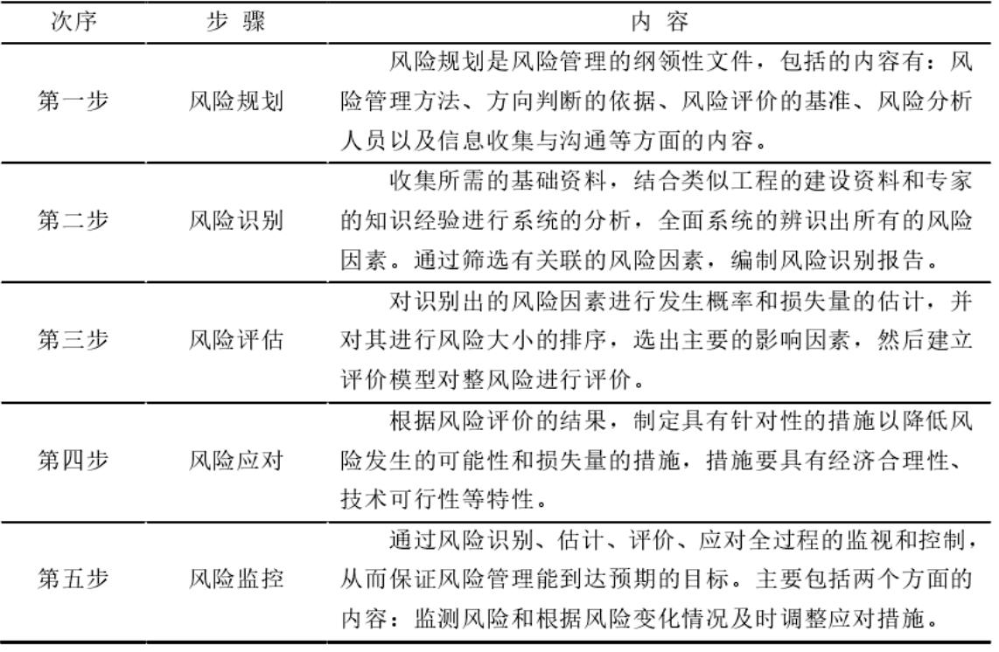
北京交通大学硕士专业学位论文 | 相关理论基础
其中包含了知网，及国家期刊库（NSSD）等检索渠道。以”盾构机施工安全风险管理为检索词”进行相关文献检索。
实地调研。实地调研可保证风险因素的识别结果，并且还可以对各个风险方面进行覆盖，得到相对于较为全面的结果。
目前某地铁线路已经完成盾构机脱壳（解体）4 台次，06 标草右区间盾构机正在进行脱壳施工，到施工现场进行踏勘，对项目的实际开展状况，现场周围环境了解，对业主以及设计要求细则和图纸进行了解，并且进入现场与施工负责人进行交谈，去了解施工本身存在的安全风险，并且去发掘可能存在的风险隐患。
专家访谈。针对本行业专业人员（专家、学者）进行访谈。访谈对象有针对性，像高校、研究所中的资深研究学者。也会选择资深的老员工进行访谈。还有专门负责地铁建设工程的工作人员等。在访谈交流当中，确定风险识别工作是否准确合理，并对一些不足之处进行弥补。本文也采用了专家访谈法对盾构机脱壳（解体）存在的安全风险因素进行了识别。
（3）风险管理步骤
风险管理的步骤与具体内容如表2-1 所示：
表2-1 风险管理步骤与具体内容
Table 2-1 Risk management steps and specific contents
14


北京交通大学硕士专业学位论文 |  | 相关理论基础
2.2 | 盾构机脱壳（解体）施工原理及流程
在地铁线路建设中，采用盾构法隧道施工，盾构掘进视为切削掘进（盾体支护）-渣土排放（螺旋机到主机皮带机-连续皮带机）-掘进完成-拼装管片（管片拼装机），然后进行循环。是一种全机械化的施工方法。
盾构机在地铁施工中是很常用的设备，盾构施工是全机械化的。这一施工工艺有着明显的安全作用，并且在作业实施过程中能够不受天候的条件影响，并且产生的噪音和振动也相对较弱[32]。
在盾构法施工中，盾构机的始发、接收是其中最重要的环节。而盾构机脱壳（解体）是一项复杂且难度大的施工工序，存在着诸多风险因素。主要有高空、吊装和焊割作业，而其中又以高空落物、设备磕碰、机械伤害等为主要风险。对盾构解体施工的风险进行初步识别，并通过对地质条件、施工环境的相关资料信息分析，分解施工的各个阶段步骤，化解为各个研究单元逐一研究，识别初步风险，并进行识别、评估，采取相应的应对措施，在事前、事中进行风险防范和管控，有利于防范和消除风险。
2.2.1盾构机脱壳（解体）施工原理
盾构机脱壳（解体）施工是在城市轨道建设过程中，采用盾构法进行地下隧道建设，若出现场地限制需对盾构机在隧道内进行脱壳（解体）施工，脱壳（解体）施工主要是将盾构机的各个零部件逐一拆解、运出的施工工艺，其过程主要利用人工进行拆除，施工过程存在包括吊装作业、动火作业、横向运输等一系列施工风险[33]。
2.2.2盾构机脱壳（解体）施工流程
盾构机的洞内脱壳（解体）具体拆解流程如下图：
15


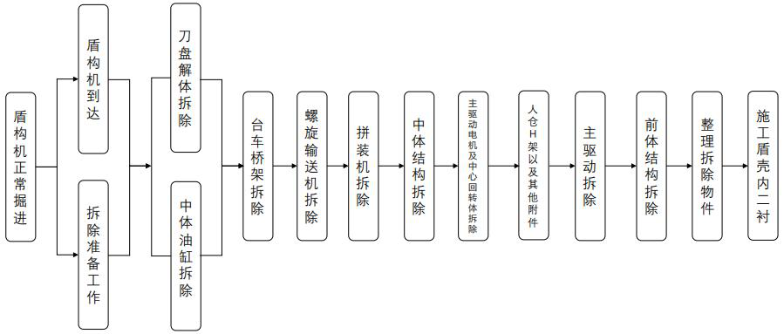
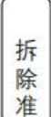
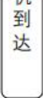
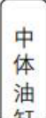
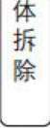
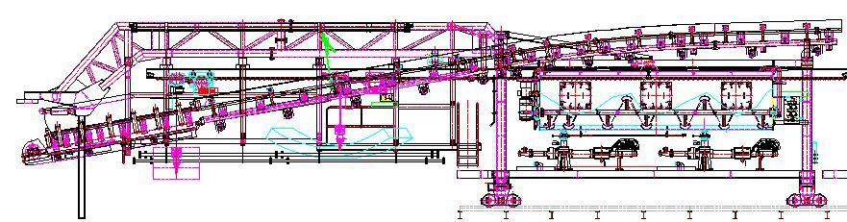
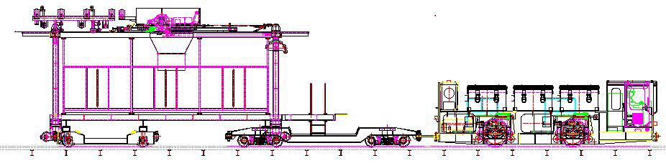
北京交通大学硕士专业学位论文 | 相关理论基础
图2-1 盾构机洞内脱壳（解体）流程图
Fig. 2-1 Flow chart of uncoating (disassembly) in the shield machine tunnel
（1）后配套台车解体、运输
图2-2 后配套台车支撑示意图
Fig. 2-2 Schematic diagram of rear supporting support
拖车分节运出。用千斤顶顶起拖车，用型钢横撑在1 节渣车底板和1 节管片车上，用电瓶车依次运至始发井吊出。
图2-3 后配套台车运输示意图
Fig. 2-3 Schematic diagram of rear supporting trolley transportation
（2）螺旋输送机拆解运输
首先拆除管片安装机横梁上的V 型梁，割除盾尾上部挂载螺旋机前、后吊点，调整其姿态，使螺旋机整体平稳落在平板车支撑上，固定牢靠后将螺旋机拖离隧道至井口并吊装至地面。
16


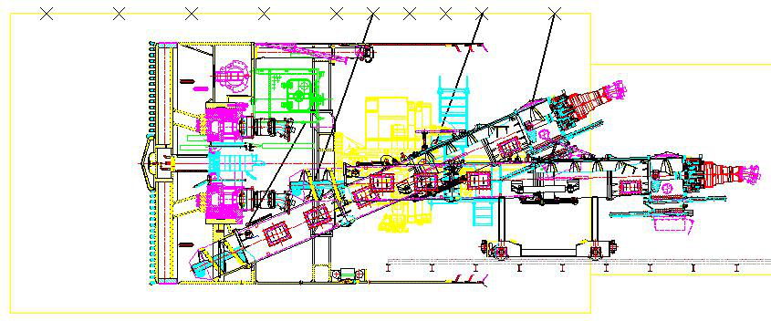

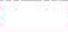



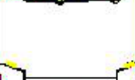
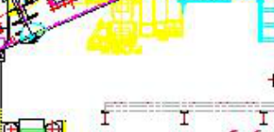
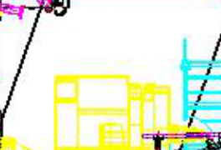
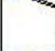
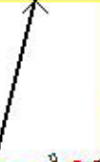
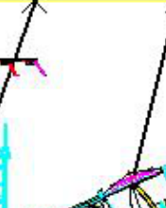
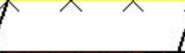
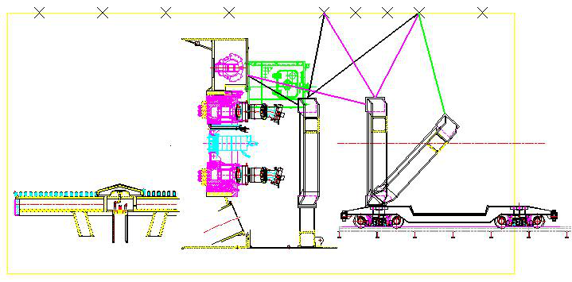













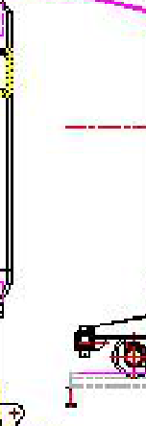





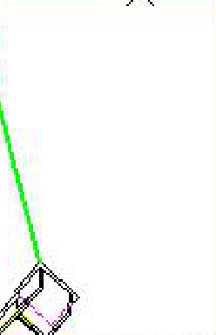

北京交通大学硕士专业学位论文 | 相关理论基础
图2-4 螺旋输送机拆解运输示意图
Fig. 2-4 Schematic diagram of the dismantling and transport of the helical conveyor （3）管片解体机拆解运输
首先拆除解体机平台，使用型钢将解体机固定到管片运输车上，拆除管片解体机与米字梁的安装螺栓，并运至井口吊出。
（4）盾尾拆除
首先分离盾尾与盾中，有序拆除紧急气囊及压块，然后将盾尾分割成两块依次运至洞外。
（5）中盾拆除
首先拆除推进油缸、铰接油缸，然后将中盾各块减重至渣车底盘载重能力范围内，吊起中盾顶块，将其固定后运出移主机，拆除米字梁、人仓、主驱动马达减速机、中心回转接头等部件固定后运出。
图2-5 米字梁拆除示意图
Fig. 2-5 Schematic diagram of the 5-meter beam removal
17


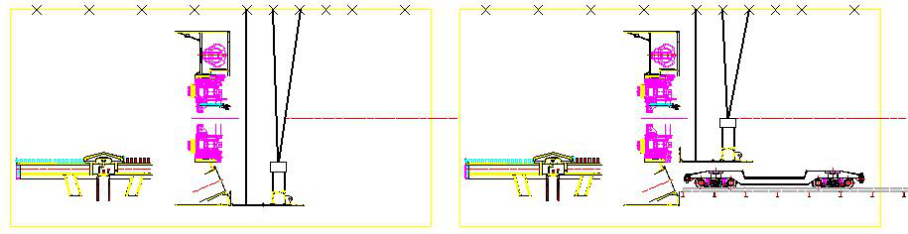
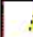
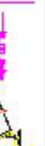
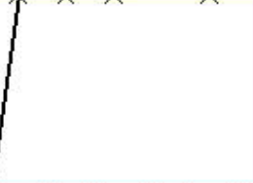
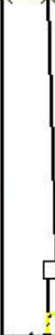
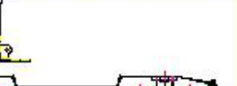
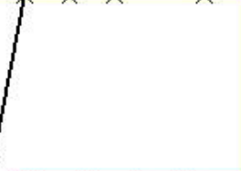
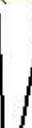
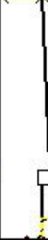
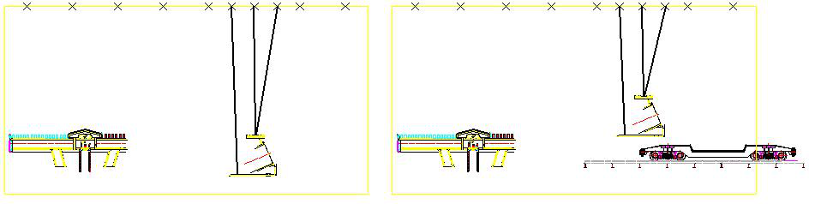
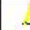
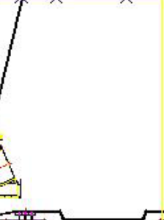
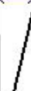
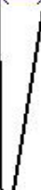
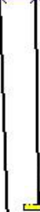
北京交通大学硕士专业学位论文 | 相关理论基础
图2-6 中盾底块拆除示意图
Fig. 2-6 Disdrawing of shield removal
（6）前盾顶块拆除
首先吊起前盾顶块，下落前盾顶块----将前盾顶块和钢板整体转动90°----固定后运出。
（7）主驱动拆除
吊起主驱动-------安装翻身工装-------铺设轨道-------将主驱动平放在渣车底盘上-------固定并运出。
（8）前盾底块拆除
拆除轨道-------吊起前盾底块-------支撑固定-------铺设轨道-------割除支撑-------落前盾底块-------固定后运出将前盾底块
图2-7 前盾底块拆除示意图
Fig. 2-7 Schematic removal of front shield removal
（9）刀盘拆解、运输
拆除盾尾内轨道----向后移动主机-----铺设滑轨----做大圆环的防护----整体拆除刀盘。
18


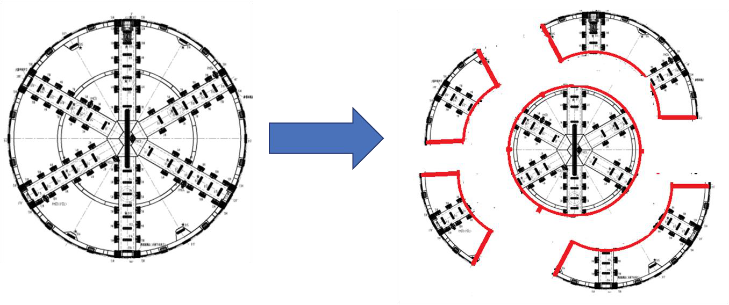
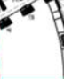
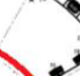
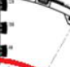
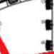
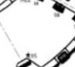
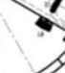
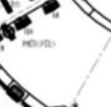
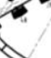
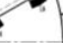
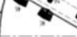
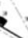
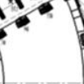
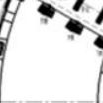
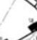

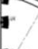
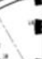
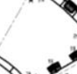
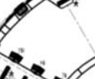
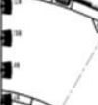
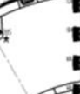
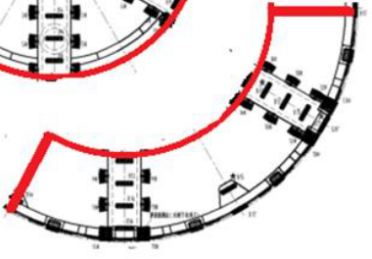
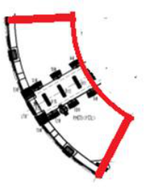
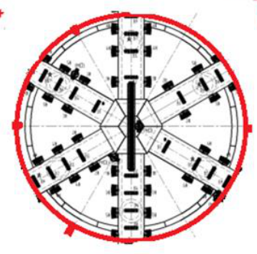
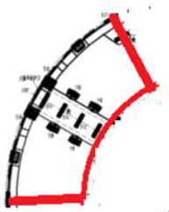
北京交通大学硕士专业学位论文 | 相关理论基础
图2-8 刀盘拆解分块示意图
Fig. 2-8 Schematic diagram of knife disc disassembly and block division
2.3 盾构机脱壳（解体）施工安全风险管理现状
2.3.1盾构机脱壳（解体）施工安全管理现状及问题分析
（1）目前盾构脱壳（解体）施工安全管理现状
盾构脱壳（解体）施工安全管理现状，是基于整个盾构隧道施工的安全基础上，也是基于整个地铁乃至水利行业的隧道建设的安全管理体系。在安全形式逐渐严峻的施工环境下，隧道建设相关单位的安全风险管控有待提高。并且在风险管控方面，需要引入第三方监测单位，去完善安全管理，将其编制成制度。在隧道施工过程中，建设单位与设计单位和咨询单位合作，共同去做安全风险管理，并得到一些管理成果。
（2）目前盾构脱壳（解体）施工安全管理问题
通过对各工程施工单位对盾构机脱壳（解体）施工的安全风险管理研究，施工中存在的安全风险管理已达到一定的深度，对风险管控和风险管理取得了一定经验。但是仍存在很多问题：
1）对其现场施工的安全管理不够重视。对盾构机脱壳（解体）施工安全管理不够重视。安全管理主要责任还是在施工单位，由于建设单位安全管理思想仍然在应付检查层面，同时在注重生产进度的同时，风险管理和安全管控意识不足。
2）施工单位在施工安全责任方面比较弱势，在施工现场不光有施工单位，还有监理单位，以及设计和勘察单位，按实际来说，三家单位都是自己承担自己单
19


北京交通大学硕士专业学位论文 | 相关理论基础
位的责任，但是在施工过程中，施工单位在承担自己责任的范围外，因为其权力和利益的情况，部分责任也落在了施工单位，造成了安全责任不明确的情况。再者，施工单位在当地的地方资源过少，没有资源调配能力，不能很好的协调相关部门进行风险的识别和评估，导致安全责任事故的发生。
3）施工总承包单位盾构脱壳（解体）施工安全管理水平整体不高，且对于安全的管理人员储备较少，无法跟上行业的发展需求，致盾构脱壳（解体）安全管理水平整体不高。水平不高导致风险识别、评估不够专业，风险等级不能很好的定性，重点不能很好的把控，最后产生较大的安全事故。针对风险，专家只能给出自己的经验看法，但在实际施工时，与判断出的风险会有差别，专家无法短时间内进行综合评估。
4）施工总承包单位盾构脱壳（解体）施工安全管理技术标准需要进一步完善。当前盾构脱壳（解体）施工安全基本都是纸上谈兵，而像针对某个施工现场所行之有效的管理技术标准并未深入研究。究其原因，盾构脱壳（解体）安全管理是一个细分领域，其次是因为国内专业盾构脱壳（解体）施工相关的安全专家极少，多半是系统安全管理学者。研究安全管理的学者并未在现场真正体会安全风险，而在现场从事安全管理的人，又无法正确描述出来。对于这种情况，需要从实际处罚，编制整套安全管理技术标准，在盾构施工领域作参照。
2.4 本章小结
该章从层次分析法的角度对盾构法施工中盾构机脱壳（解体）施工风险进行综合分析，盾构机脱壳（解体）施工中包含许多复杂的作业工序，主要有高空、吊装和焊割作业，而其中又以高空落物、设备磕碰、机械伤害等为主要风险。以某地铁线路为案例，进行盾构机脱壳（解体）施工风险的识别、分析和评价，而后对应进行相关措施应对，通过风险管理对施工过程中易产生的风险加以规避，以确保项目盾构机脱壳（解体）过程中所存在的安全隐患有效控制[34]。确保盾构施工项目高风险、保安全的进行施工生产的同时，也为其他盾构法施工项目在盾构机脱壳（解体）相关的施工作业中的风险管控给予一定的借鉴作用。风险管理水平需要提高，并且对于施工中的各类风险需要精准识别，有助于项目管理进行有效的资源调配，包括物资、人员、设备机具等各类资源，使施工风险得到有效控制[35]。
20


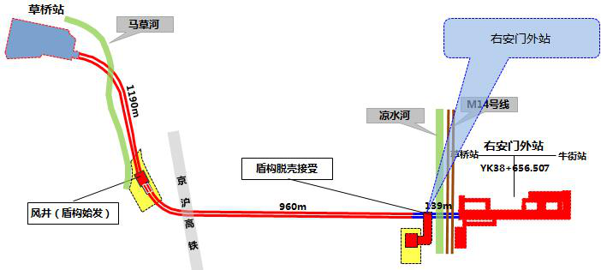
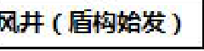

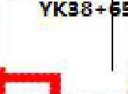
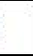
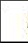


北京交通大学硕士专业学位论文 |  | 某地铁线路盾构脱壳（解体）施工风险识别
3 | 盾构机脱壳（解体）施工风险识别
盾构机脱壳（解体）施工具有吊装、动火作业、切割、运输等多方面的客观性、普遍性的日常施工作业流程，同时也存在比如道路或周边建筑物沉降、暗挖横通道塌陷、管片环间隙漏水、高处坠物、触电等的不确定的风险因素，风险源众多，如何在盾构机脱壳（解体）施工中对主要风险点准确识别并加以防范，是施工过程需要管控的重点。
3.1 北京16 号线X 标段盾构脱壳（解体）施工项目概况
3.1.1工程概述
（1）工程概况
北京地铁16 线路X 标段包含一个站点两个区间，总长为5.363 公里，其间最大坡度为2.8‰，最小的转弯半径为450 米，工程施工采用2 台盾构机相向施工，采用常用土压平衡盾构机施工。
图3-1 区间线路走向平面图
Fig. 3-1 Direction plan of the interval line
该区间所使用管片属于抗渗透P12 级，刚强度C50 级，管径大小为外径6.4米，内径5.8 米，宽度1.2 米，管片错缝解体，形状为常用的环形双面楔形。错缝解体、纵缝不设，弧形螺栓连接（环向16 颗，纵向12 颗）。
21


北京交通大学硕士专业学位论文 | 某地铁线路盾构脱壳（解体）施工风险识别

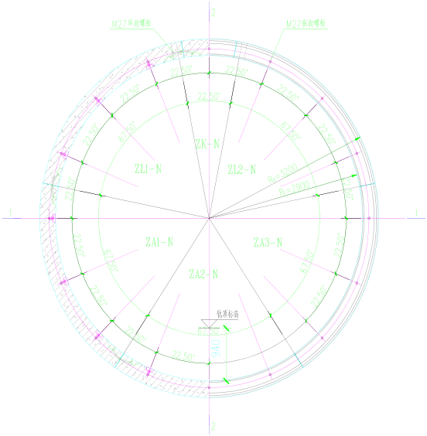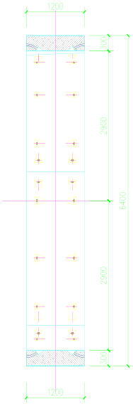  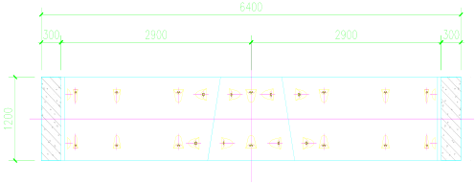 | 名称 | 特征描述
 | 直径 | 内径φ5800mm  外径φ6400mm
 | 分块 | 6 块
 | 厚度 | 300mm
 | 环宽 | 1200mm
 | 型式 | 标准楔形环
 | 楔形量 | 52mm
 | 解体方式 | 错缝解体
 | 接缝构造 | 环缝、纵缝接触面不设凹凸榫
 | 连接方式 | 弯螺栓连接
 | 混凝土等级 | C50
图3-2 区间管片构造形式
Fig. 3-2 Structural form of the interval tube sheet

（2） | 工程地质
X 标段盾构区间地层从上到下依次为素填土层①、粉细砂②、卵石～圆砾层②5、粉细砂③、卵石～圆砾层⑤、卵石层⑦、卵石层⑨，盾构主要穿越地层为卵石层⑤、卵石层⑦、卵石层⑨，因此卵石层安全稳定性对于盾构机拆除施工有一
定的风险影响。
详勘资料及室内土工试验显示，隧道埋深最大为50 米。按地层沉积年代、成因类型，将土层划分为新近沉积层、人工堆积层、新近纪沉积层和第四纪冲洪积层四大类。按照岩性性能和力学性质，以及总体要求，区间位置共划分为13 个大层，其中主要层表现形式：
1）人工填土层：
①粉土素填土：粉土为主，局部含卵石、粉质粘土等，含砖灰渣、植物根系
等；
2）新近沉积层：
②3 粉细砂：中密，含石英、云母等；
②5 卵石～圆砾层：所含圆砾、卵石颗粒以沉积岩为主，混有火成岩，磨圆度较好，呈亚圆形，微风化，级配连续，圆砾粒径一般为0.5～2cm，最大粒径为4cm，细中砂充填，约占35%；
3）第四纪全新世冲洪积层：
22


北京交通大学硕士专业学位论文 | 某地铁线路盾构脱壳（解体）施工风险识别
③3 粉细砂：密实，含云母、石英，局部夹粘性土薄层；
4）第四纪晚更新世冲洪积层：
⑤卵石～圆砾：所含圆砾、卵石颗粒以沉积岩为主，混有火成岩，磨圆度较好，呈亚圆形，微风化，级配连续，圆砾粒径一般为0.5～2cm，最大粒径为4cm。卵石一般粒径3～5cm，最大粒径12cm，局部分布大块漂石，其分布随机性较强，细中砂充填，约占35%。
⑦卵石：所含卵石成分以沉积岩为主，混有火成岩，磨圆度中等，形状以亚圆形为主。级配较好，卵石粒径一般为3～5cm，最大粒径16cm，局部分布大块漂石，其分布随机性较强，漂石含量一般约5％～10％，充填物为细中砂约占35%，局部充填物夹杂粘土。
⑨卵石：所含卵石成分以沉积岩为主，混有火成岩，磨圆度中等，形状以亚圆形为主。级配较好，卵石粒径一般为5～8cm，最大粒径大于22cm，局部分布大块漂石，其分布随机性较强，漂石含量一般约10％～20％，充填物为细中约砂占35%，局部充填物夹杂粘土。
（3）水文地质
根据勘探资料，X 标段场地在60.0m 以上埋深，发现有1 层地下水，地下水为潜水，水层号为潜水（二）层，赋存于第⑦、⑨层卵石层中。水的来源为侧向
径流和天然降水，以侧向径流和向下越流方式排泄。未发现上层滞水，但市中心地下管道多，部分上边有滞水，特征详见表3-1：
表3-1地区地下水特征表
Table 3-1 Regional groundwater characteristics
地下水性质 | 水位埋深（m） | 水位标高（m） | 含水层及其特征
 |  |  | 岩性特征 | 渗透系数（m/d）
潜水（二） | 21.00～23.89 | 17.40～17.71 | 第⑦、⑨层卵石 | 300
注：1.表中渗透系数根据详勘资料进行取值。2.表中水位埋深及标高为现场实测。
注：防渗设计水位执行《地下工程防水技术规范》(GB50108-2008)
根据北京市有关地下水观测资料表明，场区潜水水位年升降幅度约1.0～2.0m，且盾构机施工期间，地下水潜水位上升是潜在风险因素。
23


北京交通大学硕士专业学位论文 |  | 某地铁线路盾构脱壳（解体）施工风险识别
3.1.2 | 盾构解体施工作业内容
根据盾构解体施工作业流程，可以将施工作业分解为四个阶段，包含准备阶段、解体阶段和吊装阶段以及运输阶段。各阶段主要作业内容如下：
（1）施工准备阶段。人员培训、方案编制、安全技术交底、材料准备等前期工作，主要是提高员工安全思想意识，检查机械材料安全可靠性。
（2）盾构机解体阶段。盾构机部件、线路复杂，拆除工作较为繁琐。在拆卸过程中，如何保证安全、有序拆除各种机械部件、电缆连接线等需要严格遵守作业流程，这里存在诸多不可控因素。同时，还需要随时关注外部环境可能造成的影响。
（3）盾构出洞吊装阶段。盾构设备解体吊装运输期间，严格要求作业人员规范标准作业，吊装作业必须严防跌落、掉落等意外，同时防止坠物伤害，意外触电等潜在风险因素，确保人身和机械安全。
（4）盾构运输阶段。由于盾构机单件体积和重量大，运输途中需要注意避免碰撞等意外发生，确保运输安全。
3.1.3盾构解体施工作业特点
结合盾构解体施工作业内容，对各阶段工作进行深入分析，施工作业有以下施工作业特点：
（1）工期紧、任务重、拆机工程量大。盾构机脱壳（解体）整个施工作业一般是在隧道掘进末期，为了工程进度，留给盾构机脱壳（解体）的工期很短，施工计划安排衔接紧密，需要现场管理人员科学、合理的调配资源，最大力度提高工作效率，才能按期及时完成整个盾构机脱壳（解体）作业。
（2）拆机空间小，无大型设备的空间。且整个施工都在地下，设备无法进入。整个大型部件完全依赖倒链、吊索、小型液压机具、手动工具人工拆卸，工作效率低。
（3）盾构机解体工序繁琐，运输量大。盾构机部件较多，拆解工作繁琐，特别是部分部件重量较大且不规则，在地下狭小空间内运输困难，需要专人调度和科学合理布置。
（4）大型部件洞内分解时，吊点选择有限且吊耳焊接要求高。洞内吊装作业对吊装指挥、操作人员是一个考验，稍有不慎可能导致部件外壳变形，甚至损坏，导致吊装失败。
24


北京交通大学硕士专业学位论文 | 某地铁线路盾构脱壳（解体）施工风险识别
（5）洞内施工，通风问题难以有效解决。由于盾构机解体施工在隧道内，洞内工作环境较为复杂，通风问题需要采取有效措施，提前制定应对方案。
（6）动火作业面多，消防安全管理难度大。盾构机解体施工中，需要大量动火作业，如何有效管控动火作业，确保作业安全，是整个施工过程需要注意的关键。
3.1.4盾构解体施工安全风险特点
根据盾构解体施工作业内容，结合前面提到的盾构解体的施工特点，总结归纳盾构机解体四个阶段的安全风险有以下特点：
（1）盾构机解体施工安全风险存在的客观性
对于工程建设项目来说，风险无处不在，随时都有可能发生，对于盾构机解体这么复杂的施工项目来说也不例外。但是风险存在和是否发生是两个概念，对于盾构机解体作用的安全风险管理人员来说，既然无法完全消除安全风险，但是可以通过技术管理措施和安全防范措施有效的降低风险发生的概率，以及对施工作用产生的影响。在盾构机解体施工过程中，由于工作程序繁琐、施工作业环境狭窄、动火作业面多、吊装运输量大等原因，存在诸多安全风险因素，因此，整个施工过程中风险因素是客观存在的。
（2）盾构机解体施工安全风险因素较多
由于盾构机解体施工工作量大，程序繁琐，涉及到机械切割、焊接、吊装、运输、动火和带电作业等施工内容，且在狭小的施工空间内存在交叉作业，作业面多，对各作业区域和内容要求较高，因此盾构机解体施工过程中安全风险众多，对整个施工作用是一个很大的挑战。
（3）盾构机解体施工安全风险整体可控
虽然在盾构机解体施工中存在众多安全风险因素，但是对于一个成熟且具有丰富施工经验的公司来说，在盾构机解体作业中有严格的施工方案、作业标准和安全规定，且在施工前对作业人员进行了安全交底和培训，对施工环境、作业流程、应急措施等制定了详细预案和措施，通过科学、合理制动应对措施和预案，可以有效的对风险发生的时间、部位、程度和范围进行预测和防范，同时对发生安全事故后的影响程度进行预估。因此，在目前科技发展到一定程度以后，虽然不能完全避免和消除风险，但是对盾构机解体作业来说，只要考虑全面、策划周密、科学防范，就可以把潜在风险进行有效防控，不至于发生重大安全事故。
（4）盾构机解体安全事故导致后果严重
25


北京交通大学硕士专业学位论文 | 某地铁线路盾构脱壳（解体）施工风险识别
盾构机解体施工序繁琐复杂，涉及吊装、焊接、运输、电气、切割等多个专业施工，且由于洞内空间狭小，作业相互交叉，施工安全压力较大，如果洞内盾构机解体发生安全事故，应急救援不能有效顺畅进行，轻则造成机械设备损坏，重则造成人身伤亡事故，产生巨大经济损失，后果十分严重。
3.2 盾构机脱壳（解体）施工风险识别
在已经了解盾构机解体施工安全风险管理的基础上，首先收集了以往盾构机施工风险事故相关数据资料，并结合盾构机解体四个阶段的施工特点和安全风险特点，通过德尔菲法从人员、机械材料、环境和组织管理等方面进行风险识别，最终得出安全风险清单。
表3-2 部分地铁隧道施工安全风险事故
Table 3-2 Some subway tunnel construction safety risk accidents
序  号 | 发生时间 | 发生地点 | 事故类型 | 主要诱发因素 | 事件后果 | 信息来源
1 | 2004.02.16 | 广州地铁三号线珠江新城站-客村站区间盾构工程 | 机械伤害 | 安全意识差 | 1 死 | 14
2 | 2005.08.01 | 北京地铁5 号线11 标区间 | 物体打击 | 吊车液压设备故障 | 1 死 | 24
3 | 2006.10.04 | 广州地铁4号线南延段区间 | 物体打击 | 经验施工 | 1 死3 伤 | 24
4 | 2006.02.27 | 北京地铁10 号线10 标段太阳宫至三元桥区间 | 起重伤害 | 起重机钢丝绳断裂 | 3 死 | 34
5 | 2006.06.03 | 北京地铁10 号线08 标区间 | 物体打击 | 违章施工 | 1 死 | 24
6 | 2007.02.05 | 南京地铁2号线汉中门至上海路区间 | 爆炸 | 管道破裂 | 建筑物受损 | 34
7 | 2007.09.29 | 上海9 号线二期工程6标区间 | 物体打击 | 管片未有效连接 | 1 死 | 34
8 | 2008.10.22 | 沈阳地铁1号线延线区间 | 物体打击 | 违章施工 | 1 死 | 24
9 | 2008.11.01 | 深圳轨道交通二期3号线区间 | 高处坠落 | 安全意识差 | 1 死 | 24
10 | 2008.12.08 | 深圳轨道交通二期3号线区间 | 物体打击 | 违反技术规范 | 1 死 | 14
11 | 2008.04.15 | 广州6 号线盾构5 标区间 | 爆炸 | 不明气体 | 2 死1 伤 | 34
12 | 2008.07.15 | 武汉1号线二期工程区间 | 触电 | 冒险操作 | 1 死 | 34
13 | 2008.09.01 | 广州轨道交通3号线北 | 高处 | 冒险操作 | 1 死 | 24
26


北京交通大学硕士专业学位论文 | 某地铁线路盾构脱壳（解体）施工风险识别

 |  | 延段施工4 标区间 | 坠落
14 | 2009.01.08 | 上海11 号区间 | 火灾 | 设备故障 | 1 死3 伤 | 34
15 | 2009.11.21 | 杭州地铁1号线世纪大道区间 | 高处坠落 | 违章施工 | 1 死 | 24
16 | 2009.07.24 | 深圳地铁2号线东延线区间 | 高处坠落 | 违章施工 | 1 死 | 24
17 | 2010.01.14 | 大连地铁试验段一标段区间 | 物体打击 | 违章施工 | 1 死 | 34
18 | 2010.02.09 | 深圳地铁2号线东延线区间 | 物体打击 | 管道变形 | 1 死 | 14
19 | 2010.08.23 | 北京地铁6号线一期工程区间 | 物体打击 | 违反操作规范 | 1 死1 伤 | 24
20 | 2011.11.15 | 北京10 号线二期14 标区间 | 物体打击 | 违反操作规范 | 1 死 | 43
21 | 2011.04.02 | 北京地铁10 号线二期区间 | 物体打击 | 履带吊钢丝绳断裂 | 1 死 | 34
22 | 2011.04.28 | 北京地铁6号线一期区间 | 物体打击 | 违反操作规范 | 1 死 | 24
23 | 2012.05.10 | 上海11 号线北段GT-9标区间 | 车辆伤害 | 违反操作规范 | 2 死1 伤 | 14

3.2.1 | 盾构机脱壳（解体）安全风险事件的识别及分析
（1）盾构机脱壳（解体）常见安全风险事件
为了进一步更全面、迅速和准确查找盾构机解体施工可能导致的各类安全事故，通过目前已经公开的盾构机解体施工过程中发生的安全事故，以及全国地铁施工项目相关的安全事件通报，再加上本人ZT 集团公司安全检查、安全事故等资料库，在此基础上认真梳理归纳，列出了盾构机脱壳（解体）施工中安全风险事件。如表3-3 所示：
表3-3 盾构机解体主要安全风险事件
Table 3-3 Major safety risk events of shield machine disintegration
安全风险事件分类 | 安全风险事件 | 事件说明
人身安全风险 | 高空坠落 | 在盾构机解体作业过程中，高处作业人员未正确使用安全带，造成高空坠落事故。
 | 触电事故 | 由于盾构机解体作业在洞内进行，需要使用电气设备，在作业过程中，施工人员发生触电，受到电击或者击伤事故。
 | 机械伤害 | 盾构机解体过程中设备拆除、吊装和运输时，由于操作不当机械设备运动或者静止部件直接与人身接触，造成施工人员
27


北京交通大学硕士专业学位论文 | 某地铁线路盾构脱壳（解体）施工风险识别

安全风险事件分类 | 安全风险事件 | 事件说明
 |  | 碰伤、刺伤、夹伤或碾伤等伤亡事故。
 | 火灾事故 | 洞内动火作业引发火灾，造成人员伤害。
 | 窒息伤害 | 隧道内通风环境不好，导致有害、有毒气体挥发，引起施工作业人员窒息或者急性中毒事故。
设备安全风险 | 倾覆事故 | 部分部件重量较大且不规则，洞内运输过程中重心发生偏移，产生倾覆。
 | 液压设备损坏 | 拆卸盾构机液压设备前，必须对管路进行提前泄压，防止发生泄露，污染环境，且导致液压设备故障。
 | 吊具断裂 | 吊装盾构机设备时，由于选择吊具不当，导致吊具断开，吊点开裂导致设备坠落损坏。
 | 车辆碰撞 | 由于洞内运输车辆调度、驾驶不熟练，甚至无证上岗，造成车辆在洞内发生碰撞，造成车辆或者设备损坏。
（2）WBS 与盾构机解体常见安全风险事件分析
通过3-2 表中所识别出的盾构机解体常见安全风险事件，人身安全风险事件和设备安全风险事件，很有可能会发生在盾构机解体施工准备、盾构机解体阶段、
盾构出洞吊装阶段、盾构运输阶段这四个时期的任何一个阶段。为了能够准确、
全面的查找可能存在的安全风险事件，根据盾构机洞内拆解施工方案及相关设计
文件，确定盾构机洞内解体各施工阶段施工工序中可能存在安全风险隐患的工作包，如图3-3 所示。
1）人身安全风险事件
①高空坠落事件。根据国家标准GB/T 3608-2008《高处作业分级》规定：“凡在坠落高度基准面2m 以上（含2m）有可能坠落的高处进行作业，都称为高处作业。”根据国家标准这一规定，在盾构机解体施工各阶段存在很多超过2m 的空中作业项目。在高空作业时，相关人员有可能因自身未正确穿戴安全带、挂靠不牢
固等原因，导致从高处坠落，造成人身安全事件。
②触电事件。因盾构机解体施工在洞内进行，拆卸、吊装和调试等需要带电
进行，所以机械设备自身带电，与此同时，照明用电线路也密集分布在施工的各
个区域，在施工过程中，作业机械和人员无意或者失误都可能导致发生触电事故，
从而造成人身伤害，轻则受到电击，严重可能发生人身伤亡事故。
③机械伤害事件。盾构机解体过程中设备拆除、吊装和运输时，由于操作不
28


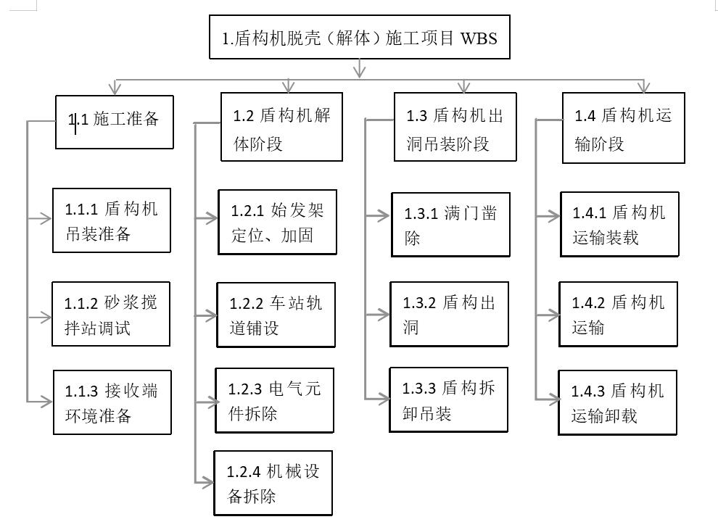
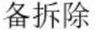
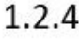
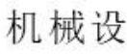
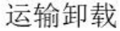
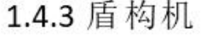
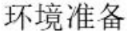
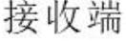
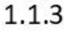
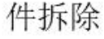
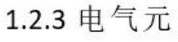
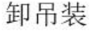
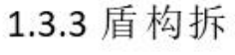
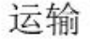
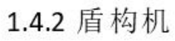
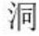
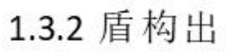
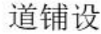
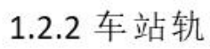
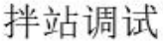
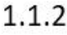
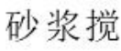
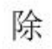
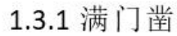
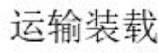
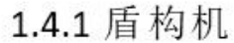
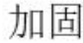
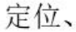
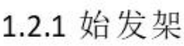
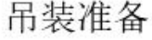
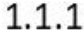
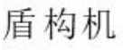
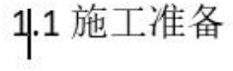
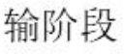
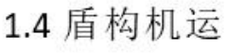
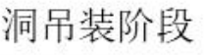
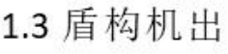
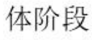
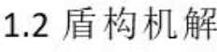
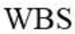
北京交通大学硕士专业学位论文 | 某地铁线路盾构脱壳（解体）施工风险识别
当，导致机械设备运动或者静止部件直接与人身接触，也可能由于作业人员安全意识不足，施工作业时进入危险区域，造成施工作业人员碰伤、刺伤、夹伤或碾伤等事件，导致发生事故。
④火灾事件。在洞内进行盾构机解体施工有很多动火作业，由于作业人员违规操作，未严格按照施工方案进行动火作业，或者忽视了安全防护工作，在动火前未进行安全防护，引发了火灾，由于洞内施工，消防设施不便，导致发生火灾事件，造成人员受伤害。
⑤窒息事件。由于隧道内通风环境不好，同时焊接等动火作业产生有害气体，有害气体无法顺利排出洞内，导致有害、有毒气体聚集，可能引起施工作业人员窒息或者急性中毒事故。
图3-3 盾构机脱壳（解体）项目WBS
Fig. 3-3 WBS of shield machine shelling (disassembly) project
2）设备安全风险事件
①倾覆事件。由于盾构机大部分设备重量大，形状不规则，在运输过程中由于受到外部环境的影响可能导致设备重心偏移或者颠簸，在运输时导致车辆或者设备倾覆事件，造成机械设备或者车辆损坏。
②液压设备损坏事件。盾构机自身各系统存在大量的液压设备，在盾构机解体时，需要把液压设备拆卸，但是由于液压设备精密、易损，且在拆卸时，要严
29



北京交通大学硕士专业学位论文 | 某地铁线路盾构脱壳（解体）施工风险识别
格按照作用流程施工，必须对管路进行提前泄压，防止发生泄露，污染环境，甚至导致液压设备故障。
③吊具断裂事件。盾构机解体时，由于许多设备非标准设备，形状不规则，重心不好定位，在吊装盾构机设备时，选择吊具和吊点很关键，若选择不当，吊装时可能会因吊具受力不均导致吊具断开，吊点开裂从而导致设备坠落损坏。
④车辆碰撞事件。盾构机解体后，无论在洞内或地面进行设备运输时，都需要专业持证人员进行车辆调度或者驾驶车辆，由于洞内施工环境复杂、地面作业空间受限，运输车辆很容易受到外部影响，在运输过程中发生碰撞事件，从而导致设备受损事件。
通过上面的分析，结合盾构机解体施工各阶段，详细列出盾构机解体WBS 与常见安全风险事件对照表，如下表3-4 所示。
表3-4 盾构机解体WBS 与常见安全风险事件对照表
Table 3-4 Comparison table of shield machine disintegration WBS and common safety risk events
WBS |  | 盾 | 砂 | 接 | 始 | 车 | 电 | 机 | 满 | 盾 | 盾 | 盾 | 盾 | 盾
 |  | 构 | 浆 | 收 | 发 | 站 | 器 | 械 |  |  | 构 | 构 |  | 构
安全风 |  | 机 | 搅 | 端 | 架 | 轨 | 元 | 设 | 门 | 构 | 拆 | 机 | 构 | 机
 |  | 吊 | 拌 | 环 | 定 |  |  |  |  |  |  | 运 | 机 | 运
 |  |  |  |  |  | 道 | 件 | 备 | 凿 | 出 | 卸
 |  | 装 | 站 | 境 | 位、 |  |  |  |  |  |  | 输 | 运 | 输
 |  | 准 | 调 | 准 | 加 | 铺 | 拆 | 拆 | 除 | 洞 | 吊 | 装 | 输 | 卸
险事件
 |  | 备 | 试 | 备 | 固 | 设 | 除 | 除 |  | √ | 装 | 载 |  | 载
人 | 高空坠落
 |  |  |  |  |  |  | √ | √ |  |  | √
 |  |  | √ |  | √ |  |  |  |  |  |  | √ |  | √
身
安 | 触电事故 | √ | √ | √ | √ | √ | √ | √ | √ | √ | √ | √ | √ | √
全 | 机械伤害 |  |  |  |  | √ |  | √
风
险 | 火灾事故 | √ | √ | √ | √ | √ | √ | √ | √ | √ | √
事 | 窒息事故 | √ | √ |  | √ | √
件
 | 倾覆事故 |  |  |  |  | √
设
备
安 | 液压设备 | √ | √ | √ | √ | √ | √ | √ | √ | √
全 | 损坏
 |  |  |  |  | √ |  |  | √ |  | √
 | 吊具断裂
风
30



北京交通大学硕士专业学位论文 |  |  |  |  |  | 某地铁线路盾构脱壳（解体）施工风险识别
盾 |  | 砂 | 接 | 始 | 车 | 盾 |  |  |  |  | 盾
 |  |  |  |  |  | 电 | 机 | 盾
WBS | 构 | 浆 | 收 | 发 | 站 | 构 |  |  |  |  | 盾 | 构
 |  |  |  |  |  | 器 | 械 | 满 | 盾 | 构
机 |  | 搅 | 端 | 架 | 轨 | 机 |  |  |  |  | 构 | 机
 |  |  |  |  |  | 元 | 设 | 门 | 构 | 拆
吊 |  | 拌 | 环 | 定 | 道 | 运 |  |  |  |  | 机 | 运
 |  |  |  |  |  | 件 | 备 | 凿 | 出 | 卸
安全风 | 装 | 站 | 境 | 位、 | 铺 | 输 |  |  |  |  | 运 | 输
 |  |  |  |  |  | 拆 | 拆 | 除 | 洞 | 吊
险事件 | 准 | 调 | 准 | 加
 |  |  |  |  |  | 装 |  |  |  |  | 输 | 卸
 |  |  |  | 固 | 设 | 除 | 除 | 装
备 |  | 试 | 备
 |  |  |  |  |  | 载 |  |  |  |  | 载
险
事 | 车辆碰撞 | √ | √ | √ | √ | √
件
3.2.2盾构机脱壳（解体）安全风险因素初步识别
从上面的分析可以看出，盾构机解体施工过程中安全风险事件较多，在施工的各个阶段都有可能发生安全风险事件，比如在盾构机解体阶段和盾构出洞吊装阶段都可能发生坠落事件或者机械碰撞事件，但是在不同阶段发生同样的安全风险事件，可能引起的原因不一样，产生的后果也不一样。对于这个问题，国内有的专家学者已经开展了一些研究，主要从人、机、料、法、环等方面进行深入的分析。
本文在借鉴他人研究成果的基础上，结合洞内盾构机解体施工特殊性和安全风险特点，初步了解了产生安全风险事件的因素。见表3-5。
表3-5 盾构机解体安全风险因素
Table 3-5 Safety risk factors of shield machine disintegration
安全风险因素分类 | 安全风险因素细分类 | 详细安全因素分析
人的因素 | 安全意识 | 简化施工流程，违规操作
 |  | 工作态度
 |  | 不严格遵守技术和安全交底要求，违章指挥
 | 人员配置 | 安全管理人员数量
 |  | 施工作业人员数量
 | 技术能力 | 施工人员的技术水平
 |  | 管理技术人员的工作经验
 |  | 施工人员从事该工作年限
31


北京交通大学硕士专业学位论文 | 某地铁线路盾构脱壳（解体）施工风险识别

安全风险因素分类 | 安全风险因素细分类 | 详细安全因素分析
 | 沟通协调 | 施工作业人员之间沟通顺畅情况
机械的因素 | 机械设备准备 | 机械设备使用年限
 |  | 吊装起重机械安全状况
 | 机械设备保养维修 | 机械设备定期维护、保养情况
 |  | 设备定期更换和试验情况
 | 机械设备作业 | 起重机执行吊装”十不准”情况
材料的因素 | 安全防护用品准备 | 施工人员安全帽、安全带、防刺鞋等
 |  | 施工风险重点部位警示标示、安全指示牌设置情况
 | 吊装机具的准备 | 吊环、钢丝绳等吊具安全质量情况
 | 零星材料的准备 | 氧气瓶、柴油等易燃易爆材料的储存情况
 |  | 洞内排风机械的准备
 |  | 灭火器、消防沙等材料的准备
方法或者组织的因素 | 技术管理 | 施工前作业人员安全、技术交底情况
 |  | 施工方案制定的科学、合理性
 | 安全管理 | 施工作业人员施工前安全培训考试情况
 |  | 安全防范制度和要求，实际执行情况
 |  | 安全管理人员检查考核情况
 |  | 安全防范措施和应急预案制定情况
 | 施工组织 | 现场施工具体组织协调情况
环境的因素 | 洞内环境 | 施工现场照明、采光条件
 |  | 施工现场漏水、渗水情况
 |  | 施工现场机械设备噪音情况
 |  | 施工现场通风情况
 |  | 施工现场地基质量情况
 | 地面环境 | 交叉作业人员密集交叉程度
 |  | 施工现场作业区域布局情况
 |  | 地面地基稳定性情况
经过仔细全面的梳理分析，初步识别出盾构机解体施工存在5 个方面风险因
素，共有15 类35 个可能引起安全风险事件的安全风险因素。
32


北京交通大学硕士专业学位论文 |  | 某地铁线路盾构脱壳（解体）施工风险识别
3.2.3 | 采用德尔菲法进行盾构解体安全风险因素识别
通过3.2.2 中分析，已经初步识别出盾构机解体在人、机、料、法、环5 个方面存在15 类35 个安全风险因素。筛选和修正安全风险因素，采用德尔菲法对初步识别的安全风险因素进行再次筛选。具体流程如下：
（1）为了充分考虑专家组成的科学性、合理性，分别邀请了相关设计、施工单位总工、监理单位代表等相关专家和具有多年盾构机解体经验的一线技术人员组成专家组。
其中，相关设计单位专家2 位，长时间从事盾构机设计、施工研究；施工单位总工1 位，具有二十年地铁相关领域施工管理经验；项目经理、副经理3 位，三位项目部领导分别在施工总体策划组织、施工调度、技术安全指导具有丰富经营；项目安全管理人员2 位，2 位安全管理人员一直从事该项目的安全管理工作，对现场环境比较熟悉；兄弟单位盾构机施工专家3 人，该3 人在同类企业从事盾构机施工超过10 年工作经验；监理单位代表2 人，其中一人为副总监理工程师，两人具有丰富的地铁和盾构机施工监理经验；盾构机解体现场技术负责人3 人，分别负责电气、机械和调度。
综上所述，在采取德尔菲法进行盾构机解体安全风险识别时，组成专家小组，人员16 名，具体如下表3-6。
表3-6 安全风险识别专家小组成员一览表
Table 3-6 List of Security Risk Identification Expert Panel Members
序号 | 单位 | 职务 | 职称
1 | 设计单位 | 副总设 | 高级工程师
2 |  | 设计代表 | 高级工程师
3 | 施工单位 | 总工程师 | 高级工程师
4 |  | 项目经理 | 高级工程师
5 |  | 项目副经理 | 高级工程师
6 |  | 项目副经理 | 高级工程师
7 |  | 项目安全总监 | 高级工程师
8 |  | 安全部负责人 | 高级工程师
9 |  | 电气专工 | 工程师
10 |  | 机械专工 | 工程师
11 |  | 现场调度 | 工程师
12 | 兄弟单位 | 项目副经理 | 高级工程师
33


北京交通大学硕士专业学位论文 | 某地铁线路盾构脱壳（解体）施工风险识别

序号 | 单位 | 职务 | 职称
13 |  | 项目安全总监 | 高级工程师
14 |  | 项目盾构施工负责人 | 高级工程师
15 | 监理单位 | 副总监理 | 高级工程师
16 |  | 专业监理 | 工程师
（2）发送电子邮件和现场问卷调查表（见附录A）的方式，向专家和相关人
员发送了背景资料和问卷调查表，并对专家小组成员回复的问卷调查表进行了统
计汇总。如表3-7 所示。
表3-7 德尔菲法调查结果汇总
Table 3-7 Summary of Delphi Law Survey Results
安全风险因素分类 | 安全风险因素细分类 | 具体安全因素分析 | 风险程度大小统计
 |  |  | 很  小 | 较  小 | 中  等 | 较  大 | 很  大
人的因素 | 安全意识 | 简化施工流程，违规操作 | 1 | 1 | 2 | 5 | 6
 |  | 工作态度 | 0 | 0 | 3 | 5 | 6
 |  | 不严格遵守技术和安全交底要求，违章指挥 | 0 | 0 | 7 | 4 | 3
 | 人员配置 | 安全管理人员数量 | 1 | 1 | 3 | 2 | 3
 |  | 施工作业人员数量 | 3 | 2 | 3 | 1 | 0
 | 技术能力 | 施工人员的技术水平 | 1 | 4 | 4 | 6 | 1
 |  | 管理技术人员的工作经验 | 0 | 3 | 4 | 6 | 3
 |  | 施工人员从事该工作年限 | 0 | 0 | 1 | 2 | 1
 | 沟通协调 | 施工作业人员之间配合情况 | 0 | 0 | 2 | 5 | 9
机械的  因素 | 机械设备准备 | 机械设备使用年限 | 0 | 2 | 3 | 4 | 3
 |  | 吊装起重机械安全状况 | 0 | 0 | 4 | 3 | 6
 | 机械设备保养维修 | 机械设备定期维护、保养情况 | 0 | 1 | 6 | 3 | 3
 |  | 设备定期更换和试验情况 | 0 | 1 | 5 | 2 | 4
 | 机械设备作业 | 起重机执行吊装”十不准”情况 | 0 | 0 | 3 | 4 | 5
材料的  因素 | 安全防护用品  准备 | 施工人员安全帽、安全带、防刺鞋等 | 1 | 1 | 2 | 2 | 2
 |  | 施工风险重点部位警示标示、安全指示牌设置情况 | 0 | 0 | 3 | 4 | 5
 | 吊装机具的准备 | 吊环、钢丝绳等吊具安全质量情况 | 0 | 1 | 3 | 6 | 5
 | 零星材料的准备 | 氧气瓶、柴油等易燃易爆材料的储存情况 | 0 | 0 | 2 | 3 | 6
 |  | 洞内排风机械的准备 | 1 | 2 | 4 | 3 | 2
 |  | 灭火器、消防沙等材料的准备 | 0 | 0 | 3 | 4 | 1
34


北京交通大学硕士专业学位论文 | 某地铁线路盾构脱壳（解体）施工风险识别

安全风险因素分类 | 安全风险因素细分类 | 具体安全因素分析 | 风险程度大小统计
 |  |  | 很  小 | 较  小 | 中  等 | 较  大 | 很  大
方法或者组织的因素 | 技术管理 | 施工前作业人员安全、技术交底情况 | 0 | 0 | 3 | 4 | 6
 |  | 施工方案制定的科学、合理性 | 0 | 0 | 2 | 4 | 7
 | 安全管理 | 施工作业人员施工前安全培训考试情况 | 0 | 0 | 1 | 3 | 8
 |  | 安全防范制度和要求，实际执行情况 | 0 | 1 | 2 | 4 | 6
 |  | 安全管理人员检查考核情况 | 0 | 0 | 2 | 4 | 3
 |  | 安全防范措施和应急预案制定情况 | 0 | 0 | 3 | 4 | 2
 | 施工组织 | 现场施工具体组织协调情况 | 1 | 1 | 3 | 3 | 4
环境的  因素 | 洞内环境 | 施工现场照明、采光条件 | 1 | 0 | 4 | 2 | 6
 |  | 施工现场漏水、渗水情况 | 0 | 5 | 3 | 2 | 0
 |  | 施工现场机械设备噪音情况 | 0 | 7 | 3 | 0 | 0
 |  | 施工现场通风情况 | 1 | 2 | 2 | 4 | 2
 |  | 施工现场地基质量情况 | 0 | 0 | 1 | 2 | 3
 | 地面环境 | 交叉作业人员密集交叉程度 | 0 | 1 | 2 | 3 | 6
 |  | 施工现场作业区域布局情况 | 0 | 2 | 2 | 3 | 4
 |  | 地面地基稳定性情况 | 0 | 1 | 2 | 1 | 1

3.3 | 盾构机脱壳（解体）施工安全风险识别清单
安全风险因素的识别采用德尔菲法，得出安全风险影响程度的意见基本趋向一
致。最终专家们认为施工人员的数量和地面地基稳定性对发生安全风险事件的影
响程度可以忽略不计，因此最终形成了5 个方面，15 个分类33 个具体安全风险因
素。如表3-8 所示。
表3-8 盾构机解体安全风险因素清单
Table 3-8 List of safety risk factors for shield machine disintegration
安全风险因素分类 | 安全风险因素细分类 | 具体安全因素 | 风险程度大小统计
 |  |  | 很  小 | 较  小 | 中  等 | 较  大 | 很  大
人的因素 | 安全意识 | 简化施工流程，违规操作 | 1 | 1 | 2 | 5 | 6
 |  | 工作态度 | 0 | 0 | 3 | 5 | 6
 |  | 不严格遵守技术和安全交底要求，违章指挥 | 0 | 0 | 7 | 4 | 3
35


北京交通大学硕士专业学位论文 | 某地铁线路盾构脱壳（解体）施工风险识别

安全风险因素分类 | 安全风险因素细分类 | 具体安全因素 | 风险程度大小统计
 |  |  | 很  小 | 较  小 | 中  等 | 较  大 | 很  大
 | 人员配置 | 安全管理人员数量 | 1 | 1 | 3 | 2 | 3
 | 技术能力 | 施工人员的技术水平 | 1 | 4 | 4 | 6 | 1
 |  | 管理技术人员的工作经验 | 0 | 3 | 4 | 6 | 3
 |  | 施工人员从事该工作年限 | 0 | 0 | 1 | 2 | 1
 | 沟通协调 | 施工作业人员之间配合情况 | 0 | 0 | 2 | 5 | 9
机械的因素 | 机械设备准备 | 机械设备使用年限 | 0 | 2 | 3 | 4 | 3
 |  | 吊装起重机械安全状况 | 0 | 0 | 4 | 3 | 6
 | 机械设备保养维修 | 机械设备定期维护、保养情况 | 0 | 1 | 6 | 3 | 3
 |  | 设备定期更换和试验情况 | 0 | 1 | 5 | 2 | 4
 | 机械设备作业 | 起重机执行吊装”十不准”情况 | 0 | 0 | 3 | 4 | 5
材料的因素 | 安全防护用品准备 | 施工人员安全帽、安全带、防刺鞋等 | 1 | 1 | 2 | 2 | 2
 |  | 施工风险重点部位警示标示、安全指示牌设置情况 | 0 | 0 | 3 | 4 | 5
 | 吊装机具的准备 | 吊环、钢丝绳等吊具安全质量情况 | 0 | 1 | 3 | 6 | 5
 | 零星材料的准备 | 氧气瓶、柴油等易燃易爆材料的储存情况 | 0 | 0 | 2 | 3 | 6
 |  | 洞内排风机械的准备 | 1 | 2 | 4 | 3 | 2
 |  | 灭火器、消防沙等材料的准备 | 0 | 0 | 3 | 4 | 1
方法或者组织的因素 | 技术管理 | 施工前作业人员安全、技术交底情况 | 0 | 0 | 3 | 4 | 6
 |  | 施工方案制定的科学、合理性 | 0 | 0 | 2 | 4 | 7
 | 安全管理 | 施工作业人员施工前安全培训考试情况 | 0 | 0 | 1 | 3 | 8
 |  | 安全防范制度和要求，实际执行情况 | 0 | 1 | 2 | 4 | 6
 |  | 安全管理人员检查考核情况 | 0 | 0 | 2 | 4 | 3
 |  | 安全防范措施和应急预案制定情况 | 0 | 0 | 3 | 4 | 2
 | 施工组织 | 现场施工具体组织协调情况 | 1 | 1 | 3 | 3 | 4
环境的因素 | 洞内环境 | 施工现场照明、采光条件 | 1 | 0 | 4 | 2 | 6
 |  | 施工现场漏水、渗水情况 | 0 | 0 | 1 | 2 | 3
 |  | 施工现场机械设备噪音情况 | 0 | 1 | 3 | 2 | 3
 |  | 施工现场通风情况 | 1 | 2 | 2 | 4 | 2
 |  | 施工现场地基质量情况 | 0 | 0 | 1 | 2 | 3
 | 地面环境 | 交叉作业人员密集交叉程度 | 0 | 1 | 2 | 3 | 6
 |  | 施工现场作业区域布局情况 | 0 | 2 | 2 | 3 | 4
36


北京交通大学硕士专业学位论文 | 某地铁线路盾构脱壳（解体）施工风险识别
3.4 本章小结
本章介绍了案例区间的施工基本概况，并详细描述了盾构解体安全风险因素，
经初步识别出盾构机解体在人、机、料、法、环5 个方面存在15 类35 个安全风
险因素。要筛选出风险因素，并需要修正，德尔菲法对初步识别的安全风险因素
进行再次筛选，形成了盾构机解体安全风险因素清单，风险因素清单具有全面性
和完整性，且根据施工现场独有的环境和特点，进一步识别主要风险源，为后续
评估风险提供基础。
37


北京交通大学硕士专业学位论文 |  | 某地铁线路盾构脱壳（解体）施工安全风险评价
4 | 盾构机脱壳（解体）施工安全风险评价
通过上一章的调查研究，对研究过后的安全风险清单去识别，盾构机脱壳（解体）施工过程中存在有很多不同类型的风险因素，而对安全风险因素影响程度大小的判断标准就是进行安全风险评估，而安全风险评估的主要情况是建立一个体系，一个安全风险指标体系，怎样来选取这个指标，是要去结合安全风险识别和风险估计的结果来决定的。
本文对盾构机脱壳（解体）施工安全风险的评价应该采用定量方法进行，像模糊综合分析、层次分析法等等，定性分析之后，通过量化分析，对其进行补充，然后再经过相应科学的运算，再进行权重值计算，根据计算结果，来判断风险因素的重要程度。根据其重要程度的大小，一一对其进行识别及应对，这样可以最大程度提高项目实施的可靠性。
4.1 北京16 号线X 标段盾构机脱壳（解体）施工风险评价
4.1.1风险评价的内容
针对盾构机脱壳（解体）施工安全风险清单，可以采用两种方法，一是定性分析，一是定量分析，定性分析可用专家调查法，定量分析可采用模糊分析或层次分析，在风险评估过程中，方法不同，适应性也会有所差别。像专家调查法，需结合实际情况，进行风险因素甄别，像层次分析法，可以进行定性与定量相结合的方法进行评价，并且分析之后使用德尔菲法（量化分析）进行补充，不同风险的权重值大小由运算确定，并且由权重值大小来确定风险因素的权重比，最后进行识别及应对，并加大对关键因素的关注，提高实施的可靠性。
4.1.2风险评价的过程
风险评价的过程通常是对辨别出的风险清单进行分析，最后形成分析评价的结果。风险评价的过程需要相互衔接，形成一整套的评价过程。目前北京地铁16号线路已经完成盾构机脱壳（解体）4 台次，X 标草右区间盾构机正在进行脱壳施工，踏勘现场，并了解现场的环境和实际工作开展，了解施工图纸及细则，并与
38


北京交通大学硕士专业学位论文 | 某地铁线路盾构脱壳（解体）施工安全风险评价
现场负责人进行交流，了解施工的安全风险，以及潜在的风险，在风险评价过程中，对盾构机脱壳（解体）施工风险进行评价，具体评价过程中可采用以下方法进行开展：在整体施工过程中将可能存在的施工风险按照各个施工环节按照先后顺序逐一排查，将得出的相关成果进行排列，总结出基本的风险内容及应对措施，对各个风险的指标或者参数进行反复优化，对最优进行挑选，这样就得到整个项目对风险控制不同的方法，并进行对比分析[41]。
4.1.3风险评价的三个要素标准
风险评价的三个要素标准就是正常期望损失、可能最大损失和最大可能损失。三种情况的不同，主要表现在正常期望损失相对而言期望值较小，可能最大损失居中，最大可能损失最大。对于盾构机解体作业过程而言，在三个要素标准中有所不同[42]。
盾构机解体阶段盾构机线路复杂，拆除工作较为繁琐。为使拆除工作有序进行，保证拆除下来的各种电缆连接线能够一一对应地找到在盾构机的安装位置。各操作单位及现场工作人员必须严格按此方案进行。盾构出洞吊装阶段盾构设备解体吊装运输期间，严格要求作业人员规范标准作业，吊装作业必须严防跌落、掉落等意外，同时防止坠物伤害，吊装实施需要电能，需要防范用电的意外，如触电或者灼伤等，保证设备拆解完好无损，避免人为造成设备损坏；盾构运输阶段单件体量大，运输途中避免碰撞。根据盾构解体施工过程的分解情况，而后进行安全风险的识别，要结合每个阶段的工作特性进行，安全风险的方法既要针对人员，也要针对设施设备进行。
4.2 基于层次分析的项目盾构解体风险评价
4.2.1风险指标体系构建
基于上一章节对盾构解体业务风险的识别，该部分内容主要完成多层次指标体系的创建工作，所涉及到的层次有目标层、准则层、方案层、子准则层。 （1）目标层：盾构解体业务风险。
（2）准则层：该层次所关联的是对该省的盾构解体作业发展有着关键影响的几大风险因素，包括施工准备风险、盾构解体机构盾构解体风险、运输风险、出
39


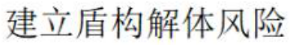
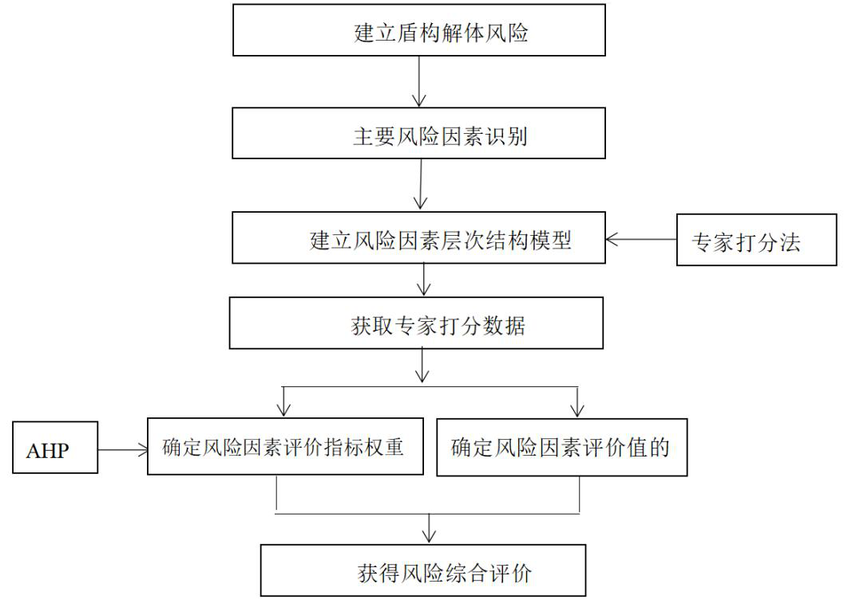
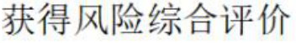
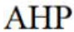
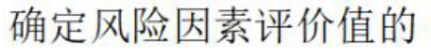
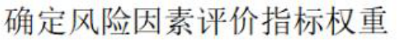
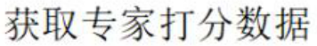
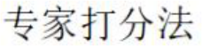
北京交通大学硕士专业学位论文 | 某地铁线路盾构脱壳（解体）施工安全风险评价
洞吊装风险、其他风险、盾构解体风险六个准则层风险因素。
（3）子准则层：基于针对来源于作业风险方面的影响因素所进行的探究，子准则层的相关因素是对风险能够带来明显影响的因素，其影响是针对准则层的，也就是准则层下的二级因素，通常可以采用专家分析的结果进行判定。
（4）方案层：方案层主要是针对性的判断因素，也会根据作业活动的情况进行具体的区分，方案层的判定同样对于准则层有着一定的指导作用。
本文根据盾构解体作业的具体情况，在盾构作业中，前方实施挖掘作业，同时采用承重设备如千斤顶等设备实现推力前进，在前进的过程中，安装预制的混凝土管件进行加固。这一施工方法有着明显的安全作用，并且在作业实施过程中能够不受天候的条件影响，并且产生的噪音和振动也相对较弱，盾构作业的判断要分为三次进行，从而获得统一的专家评价，基于该问题进一步建立判断矩阵，对不同指标权重完成计算。
图4-1盾构解体风险评价流程
Fig. 4-1 Risk evaluation process of shield disassembly
40


北京交通大学硕士专业学位论文 |  | 某地铁线路盾构脱壳（解体）施工安全风险评价
4.2.2 | 采用矩阵进行设置
在风险指标体系构建完成后，可以采用矩阵进行相关设置，然后分析研究。在研究过程中咨询相关专家对矩阵进行分析研究，基于对标度法的运用来获得最终的结果，以数据的形式在判断矩阵当中列出。详细的判断分析方法参考表4.1-2相关内容的提示。
表4.2-2 判读矩阵1-9 级标度取值含义
Table 4.2-2Value value of level 1-9 of the reading matrix
序号 | 元素作用等级 | Cij 赋值
一  二  三  四  五  六  七  八  九 | i，j在同一作用元素i下  两元素作用不同，前者更大  两元素作用不同，后者更大  两元素作用区别太明显，前者强后者弱两元素作用区别，前者弱后者强  两元素作用相近的情况，前者略大  两元素作用相近，后者略大  两元素基本相似  两元素完全相同 | 1  3  5  7  9  1/3  1/5  1/7  1/9
通过表4.2-2 中数据的九种情况可知，矩阵中含有i 和j 两元素，按照i 和j作用对比情况，可以对Cij 取值。当i，j 两项所发挥的作用相同时，能够确定Cij＝1。如果i 的作用比j 更弱，那么CIJ 的值就会随i、j 作用效果差距的扩大而减小，且对应数值始终为将奇数作为分母的分数；如果j 的作用比i 更弱，那么Cij 的值就会随i、j 作用效果差距的扩大而增大，且对应数值始终为奇数。
4.2.3风险评价层次分析模型
表4-1 盾构解体施工安全风险影响因素层次结构
Tab.4-1 Shield disintegration construction safety risk influence factor hierarchy
总目标 | 子目标 | 一级指标 | 底层指标
盾构解体施工 | 人的因素A | 安全意识A1 | 简化施工流程，违规操作A11
 |  |  | 工作态度A12
41


北京交通大学硕士专业学位论文 | 某地铁线路盾构脱壳（解体）施工安全风险评价

总目标 | 子目标 | 一级指标 | 底层指标
 |  |  | 不严格遵守技术和安全交底要求，违章指挥A13
 |  | 人员配置A2 | 安全管理人员数量A21
 |  | 技术能力A3 | 施工人员的技术水平A31
 |  |  | 管理技术人员的工作经验A32
 |  |  | 施工人员从事该工作年限A33
 |  | 沟通协调A4 | 施工作业人员之间配合情况A41
 | 机械的因素B | 机械设备准备B1 | 机械设备使用年限B11
 |  |  | 吊装起重机械安全状况B12
 |  | 机械设备保养维修B2 | 机械设备定期维护、保养情况B21
 |  |  | 设备定期更换和试验情况B22
 |  | 机械设备作业B3 | 起重机执行吊装”十不准”情况B31
 | 材料的因素C | 安全防护用品准备C1 | 施工人员安全帽、安全带、防刺鞋等C11
 |  |  | 施工风险重点部位警示标示、安全指示牌设置情况C12
 |  | 吊装机具的准备C2 | 吊环、钢丝绳等吊具安全质量情况C21
 |  | 零星材料的准备C3 | 氧气瓶、柴油等易燃易爆材料的储存情况C31
 |  |  | 洞内排风机械的准备C32
 |  |  | 灭火器、消防沙等材料的准备C33
 | 方法或组织的因素D | 技术管理D1 | 施工前作业人员安全、技术交底情况D11
 |  |  | 施工方案制定的科学、合理性D12
 |  | 安全管理D2 | 施工作业人员施工前安全培训考试情况D21
 |  |  | 安全防范制度和要求，实际执行情况D22
 |  |  | 安全管理人员检查考核情况D23
 |  |  | 安全防范措施和应急预案制定情况D24
 |  | 施工组织D3 | 现场施工具体组织协调情况D31
 | 环境的因素E | 洞内环境E1 | 施工现场照明、采光条件E11
 |  |  | 施工现场漏水、渗水情况E12
 |  |  | 施工现场机械设备噪音情况E13
42


北京交通大学硕士专业学位论文 | 某地铁线路盾构脱壳（解体）施工安全风险评价

总目标 | 子目标 | 一级指标 | 底层指标
 |  |  | 施工现场通风情况E14
 |  |  | 施工现场地基质量情况E15
 |  | 地面环境E2 | 交叉作业人员密集交叉程度E21
 |  |  | 施工现场作业区域布局情况E22

4.3 | 基于层次分析法的评价指标权重分析
将各个影响因素的权重进行判定，可以采用其他分析法，这里是采用层次分析法，根据问卷调查的结果进行层次分析，并对每个影响因素的权重进行赋值，然后以问卷调查结果为对象进行分析判断。
4.3.1指标权重
在对盾构机解体作业的风险进行指标权重判断时，需要先进行目标层的设定和目标层准则的相关风险，判断矩阵是需要风险数据的多次比较得出，像盾构解体风险与运输风险相互比较，得出矩阵指标。
表4-2 判断矩阵指标权重
Table 4-2 Judgment of the matrix index weights
 | A1 | B1 | C1 | D1 | E1
A 1 | 1 | 5 | 3 | 7 | 3
B1 | 1/5 | 1 | 5 | 3 | 5
C1 | 1/3 | 1/5 | 1 | 1 | 1/3
D1 | 1/7 | 1/3 | 1 | 1 | 3
E1 | 1/3 | 1/3 | 3 | 1/3 | 1
采用矩阵计算方法可以判断准则层的计算结果，同时也可以对相应的几个指标进行二级权重的判断：
B1 B2 B3
WA1＝（0.1031，0.6152，0.2138）
B4 B5 B6 B7
WA2＝（0.0812，0.5354，0.1213，0.1818），
43


北京交通大学硕士专业学位论文 | 某地铁线路盾构脱壳（解体）施工安全风险评价
表4-3 人的因素指标分析结果
Table 4-3 Analysis results of human factor indicators
A | A1 | A2 | A3 | A4 | 权重NI
A1 | 1 | 2 |  |  | 0.189
A2 | 1/2 | 1 |  |  | 0.219
A3
A4
施工准备不健全、管理力度不足，进行两两比较，得到子准则层B 判断矩阵。
4.4.2机械的因素风险分析
表4-4 机械的因素指标分析结果
Table 4-4 Analysis results of mechanical factor indicators
B | B1 | B2 | B3 | 权重NI
B1 | 1 | 4 | 3 | 0.189
B2 | 1/4 | 1 | 6 | 0.219
B3 | 1/3 | 1/6 | 1 | 3
B4 | 1/2 | 1/4 | 1/3 | 1

4.4.3 | 材料的因素风险分析
表4-5 材料的因素指标分析结果
Table 4-5 Analysis results of factor indicators of materials
C | C1 | C2 | C3 | 权重NI
C1 | 1 | 1 | 3 | 0.290
C2 | 2 | 1/3 | 1/2 | 0.355
C3 | 1/2 | 2 | 1 | 0.269

4.4.4 | 方法或者组织因素的风险分析
 | 表4-6 | 方法或者组织因素指标分析结果
Table 4-5 Analysis results of factor indicators of materials
D | D1 | D2 | D3 | 权重NI
D1 | 1 | 2 | 3 | 0.290
45


北京交通大学硕士专业学位论文 | 某地铁线路盾构脱壳（解体）施工安全风险评价

D | D1 | D2 | D3 | 权重NI
D2 | 1/2 | 1 | 4 | 0.355
D3 | 1/3 | 1/4 | 1 | 0.269

4.4.5 | 环境因素的风险分析
表4-7 环境因素指标分析结果
Table 4-7 Analysis results of environmental factors
E | E1 | E2 | 权重NI
E1 | 1 | 3 | 0.290
E2 | 1/2 | 1 | 0.355
采用层次分析法进行分析后，对于各个子准则层相应的影响程度也能进行一
定的分析，各个子准则层的综合影响也能得到明显的体现，根据各个影响情况进
行评价，能够实现对风险的评价，但是子准则层的数据不能作为主准则层的分析
数据，风险高低无法判断。需要更换另一种方法进行评价，即是模糊综合评价法。
模糊综合评价分析方法来进行风险的控制，需要进行相应的风险评价以及进行相关的分析，分析过程中分为p1、p2、p3、p4 四个级别，分别对应优秀、良好、一般、差。p={p1，p2，p3，p4}。由此可以得到二级指标的相应权重值：
B1 B2 B3
ωA1 ＝（0.1031，0.8152，0.2138）
B4 B5 B6 B7
ωA2 ＝（0.0812，0.5354，0.1213，0.1818），
B8 B9 B10
ωA3 ＝（0.1032，0.5084，0.2135）
B11 B12 B13
ωA4 ＝（0.7815，0.4182，0.4312），
B14 B15
ωA5 ＝（0.35，0.85）．
由层次分析法可以得到一级指标的权重：
A1 A2 A3 A4 A5
ω＝（0.4132，0.3152，0.1328，0.1718，0.1813）．
基于模糊综合评价法的模型判定结果取决于事物的主要因素。根据以上数据，”
46


北京交通大学硕士专业学位论文 | 某地铁线路盾构脱壳（解体）施工安全风险评价
隶属度”指标为40.18%，所以，专家判定盾构解体风险监测行为为良，基本有效。从以上的分析评价结果来看，盾构机解体属于正常的业务流程，但是不可否认的是该业务工作存在着一定的风险，这一评价结果也与之前的分析相符。基于这一评价结果，盾构机脱壳（解体）作业流程必须严格风险管控，强化作业中的风险识别和风险防范，从作业流程的整个情况进行全面的科学管理[44]。随着盾构解体情况的复杂程度的不断扩大，解体工作也日趋复杂。如何将风险控制在一个低风险范围内、加强施工能力是盾构解体必须正视的重要难题。
4.5 模糊综合评价分析
权重分析基础上，采用模糊综合评价法对该项目施工风险情况进行评价，模糊综合评价中能够实现对权重分析中的相关误差的校正和结果的公正，所以是施工风险评价的一个重要环节。
4.5.1确定评价对象的因素集
首先对评价对象的因素集进行确定。在因素集的确定中要根据具体的评价对象进行分析，本课题是以地铁盾构解体施工风险进行评价，所以该因素是指标体系的第一层级。在这一层级下区分为三个主要指标，即施工保障体系情况、施工风险管理情况和其他风险情况。这三个主要指标下又根据需要进行下一层级的指标区分，也就是因素集的构建。根据前面的相关分析，各个指标层可以借鉴权重分析中的分类情况，譬如人员因素一块，就可以采用其三个子因素进行分析，每个子因素下又区分不同的层级进行评价[45]。
4.5.2确定评语
根据确定的对象因素集，结合上一章的权重分析结果，需要进行相应的供应商评价以及进行相关的分析，分析过程中分为p1、p2、p3、p4、p5 五个级别，分别对应很好、好、一般、差，很差。p={p1, p2, p3, p4，p5}。
47


北京交通大学硕士专业学位论文 | 某地铁线路盾构脱壳（解体）施工安全风险评价
表4-8 公共施工风险等级参数表
Table 4-8 Public construction risk level parameter table
等级 | 评语 | 评语区间 | 等级参数向量
第一等级 | 极好 | [8.5-10] | 8.5
第二等级 | 较好 | [7.5-8.5) | 7.5
第三等级 | 一般 | [6-7.5) | 6
第四等级 | 较差 | [4-6) | 4
第五等级 | 极差 | [1-4) | 1
由此可以得到二级指标的相应权重值：
B1 B2
ωA1＝(0.1031, 0.8152,)
B3 | B4 | B5 | B6
ωA2＝(0.0812, 0.5354, 0.1213),
B7 | B8 | B9 | B10
ωA3＝(0.82071 0.1032, 0.5084, 0.2135)
B11 | B12 | B13
ωA4＝(0.7815, 0.4182, 0.4312),
B14 | B15 | B16
ωA5＝(0.3513, 0.8514,0.8325)．
B17 | B18 | B19 | B20
ωA5＝(0.1325, 0.8325,0.3258,0.2235)．
由层次分析法可以得到一级指标的权重：
A1 | A2 | A3 | A4 | A5 | A6
ω＝(0.4132, 0.3152, 0.1328, 0.1718, 0.1813,0.1342)．
基于模糊综合评价法的模型判定结果取决于事物的主要因素。
4.5.3确定隶属度
确定隶属度是根据评分结果确定所处的等次，譬如专家评分对人员管理中的
管理人员综合素质一项的评分隶属度，就是根据各个评分结果，根据权重值得到
综合评价结果，然后根据该因素的总体权重值确定最终结果，如果综合结果为4
48


北京交通大学硕士专业学位论文 | 某地铁线路盾构脱壳（解体）施工安全风险评价
分，总体的权重值为0.1，那么评价结果就为0.4。采用这一可以构建确定隶属度的评价矩阵。
表4-9 评判量化表
Table 4-9 Quantitative Judging Table
评判等级 | 很差 | 差 | 一般 | 好 | 很好
区间 | [0,60] | （60, 70] | （70, 80] | （80, 90] | （90, 100）
中位数 | 30 | 65 | 75 | 85 | 95

4.6  4.6.1 | 综合评价结果  综合评价
（1）根据上面的评价结果进行模糊综合分析，首先进行一级综合评级，包括人员因素、机械因素、材料因素、方法或组织因素以及环境因素五个方面属下的具体安全风险因素。
1）对于人员因素的风险综合评价上，可以根据上面的权重分析结果进行模糊综合评价，相关的数据值均按照专家打分评定结果进行，根据人员因素这一方面的评分情况，可以得到具体的评价模糊矩阵如下：
R11 = |  | 0.2 0.7 0.1 0 0 0.4 0.5 0.1 0 0  0.4 0.5 0.1 0 0
那么对人员因素中管理人员的综合素质以及企业资质及从业人员资格和人员配置及结构具体的模糊综合评价结果可以用矩阵表示如下：
B11 = A11 × R11 = (0.299,0.547, 0.154) × |  | 0.4 | 0.5 | 0.1 | 0 | 0  0 0
 |  | 0.2 | 0.7 | 0.1 | 0
 |  | 0.4 | 0.5 | 0.1 | 0
= (0.29,0.81,0.1,0,0)
2）机械设备因素的风险综合评价
49


北京交通大学硕士专业学位论文 | 某地铁线路盾构脱壳（解体）施工安全风险评价
0.8  B13 =A13 × R13 = (0.335,0.242,0.423) ×0.1 0.2 = (0.31,0.59,0.1,0,0) |  | 0.3 | 0.1 | 0 | 0
 |  | 0.8 | 0.1 | 0 | 0
 |  | 0.7 | 0.1 | 0 | 0
3）材料因素风险综合评价
类比以上方法，对材料因素的综合评价结果为：
B12 = A12 × R12 = (0.242,0.170,0.280,0.150,0.178)
× | 0.1 0.3 0.8 0 0  0.2 0.7 0.1 0 0  0.1 0.8 0.1 0 0  0.2 0.8 0.2 0 0  0.2 0.5 0.3 0 0 | = (0.158,0.555,0.289,0,0)
4）方法或组织因素的风险综合评价
B15 = A15 × R15 = (0.215,0.370,0.208,0.209) × |  | 0.3 | 0.4 | 0.2 | 0.1 | 0
 |  | 0.3 | 0.5 | 0.2 | 0 | 0
 |  | 0.2 | 0.8 | 0.2 | 0 | 0
 |  | 0.4 | 0.4 | 0.2 | 0 | 0
= (0.3,0.478,0.2,0.022,0)
5）环境因素的风险综合评价
0.5 0.3 B14 = A14 × R14 = (0.405,0.131,0.484) ×0.1 0.5 0.7 0.3 = (0.448,0.351,0.159,0.042,0) | 0.1 | 0.1 | 0  0 0
 | 0.2 | 0
 | 0.2 | 0
（2）确定评价因素的权向量Ｗ
权向量Ｗ表示的是因素集Ｕ中各个因素的重要程度大小。权向量Ｗ＝｛w1,w2,…，wn｝，并规定所有值之和相加为1。
本文通过层次分析法计算得到了盾构机解体施工种各类安全风险因素指标权重，如表4-10。
50


北京交通大学硕士专业学位论文 | 某地铁线路盾构脱壳（解体）施工安全风险评价
表4-10 安全风险因素指标权重
Table 4-10 Security risk factor indicator weights
一级指标 | 权重
人的因素A | 0.3832
机械的因素B | 0.2026
材料的因素C | 0.1179
方法或组织的因素D | 0.2351
环境的因素E | 0.0612

4.6.2 | 安全风险结果分析
根据以上分析可以得知，盾构机解体安全风险因素较多，且每个因素对安全风险都有一定的影响，从最终数据来看，人的因素、方法或组织的因素、机械的因素、材料的因素和环境的因素所占比重递减，分别为0.3832、0.2351、0.2026、0.1179、0.0612。
导致这种结果的原因：
一是人的因素。在盾构机解体施工过程中，人的因素贯穿整个施工的全过程，虽然现场技术人员、安全管理人员以及施工人员都经过安全交底或者上岗前培训，且施工经验较为丰富，由于施工的不可控性，可能出现违反工作规定、不按照方案施工、违章指挥或者靠经验主义施工的情况。特别是面对突发应急事件时，现场工作人员主要靠自身工作经验来处理，这些都包含潜在的安全风险因素。
二是方法或组织的因素。对于像洞内盾构机解体施工这样的具有技术复杂、施工工序繁琐等难度的项目，组织管理是否科学合理，直接关系到整个施工的安全。虽然在施工前，制定了相应的施工方案，进行了技术安全交底，也对可能发生的突发事件进行了预测并制定了应急预案，但是这些方案都是针对共性问题制定的，但是对该标段盾构机解体的针对性不足，在施工过程中可能存在方案一套，施工是另一套的情况。
三是机械的因素。对于盾构机解体施工，吊装、运输机械的选择至关重要。很多情况下，这些机械是临时租用或者使用频率不高，可能存在操作不熟悉，对机械的性能不了解，甚至长时间不用没有进行例行维护保养的情况，这些原因都
51


北京交通大学硕士专业学位论文 | 某地铁线路盾构脱壳（解体）施工安全风险评价
是发生安全风险事件的潜在因素。
四是材料的因素。盾构机解体施工中，材料的准备和堆放也需要科学合理，选择消耗性材料，或者吊具等重复性使用机具材料都需要根据施工需要进行。而材料的因素归根结底是人的因素造成的，但是选择材料不当，也会为施工留下安全隐患。
五是环境的因素。通过分析环境因素是影响安全风险管理最小的因素。由于是洞内进行盾构机解体施工，空间狭窄，操作不便，可能会造成不可想象的安全风险事件，但是也是因为空间不足，也会让施工人员更加注意环境对施工的影响，在施工前进行了各种可能性的预想，为防止发生安全事故，制定多种方案加以应对。
4.7 本章小结
本章主要介绍了基于德尔菲法风险清单识别后，安全风险评估的目的、依据及程序，对人的因素、方法或组织的因素、机械的因素、材料的因素和环境的因素所占比重进行分析呈以此递减趋势，并且对其中五方面的因素进行评估及分级，为后续风险应对做出铺垫。
52


北京交通大学硕士专业学位论文 |  | 某地铁线路盾构脱壳（解体）施工风险应对措施
5 | 盾构机脱壳（解体）施工风险应对措施
5.1 加强盾构机脱壳（解体）施工技术准备
通过对盾构机脱壳（解体）施工风险的分析可以发现，盾构机脱壳（解体）施工项目的施工建设风险集中在现场施工安全及相关施工技术两个方面。
（1）在盾构机脱壳（解体）施工开始之前，按照相关行业要求进行施工方案的评审，主要包括施工作业的计划、工序及详细拆解步骤，以及相应的应急管理措施。方案评审完成后，通过召开交底会、下发相关技术交底的方式进行技术上的指导及传达，以达到现场施工人员对盾构机脱壳（解体）施工的了解，具备对现场施工作业风险的辨识及应对能力[47]。
（2）现场的作业过程是重点，在施工过程中，要求现场必须具备管理人员管控，实行24 小时盯控制度，对现场施工过程中的吊装、动火以及转运的各个作业阶段做到严密的管控，项目管理人员要在项目实施前实施中对现场的工作人员进行技术的指导，并对相关安全要求进行明确，并保证每天以班前讲话的形式进行督促，以加强现场施工人员的防控意识及基本技术能力的增强。保证项目风险可控[48]。
（3）施工监控。首先安排专职安全人员不定时对现场进行考核、抽查，查缺补漏，对现场仍存在的安全隐患建立台账，并在每日铰接工作过程中进行逐一排查，将可控风险因素整改，将不可控风险进行再交底，以减少现场出现风险的可能性[49]。
（4）对现场可能存在的风险所造成的损失进行公示，以加强施工人员的责任意识，并有效的控制风险发生过程中所造成的损失。
5.2 加强盾构机脱壳（解体）施工人员和组织管理
（1）加强人员管理。整个盾构机脱壳（解体）施工项目涉及的工序较多，同时施工参与人员较为复杂，怎样使各个工序有条不紊的进行，保证人员的资质，顺利完成整个项目的开展。需要项目管理者在具体的施工活动中，在盾构机脱壳（解体）施工开始之前，按照北京市建委要求对施工方案进行评审，并针对项目特点及自身项目情况制定施工作业计划、工序及详细拆解步骤。并通过召开交底
53


北京交通大学硕士专业学位论文 | 某地铁线路盾构脱壳（解体）施工风险应对措施
会、下发相关技术交底等方式进行技术上的指导及传达，确保现场管理人员对现场作业风险具备较强的管理、防控能力，从而实现盾构机脱壳（解体）施工风险组织管控的第一步。一方面，加强技术人员的管理，结合盾构解体的施工特殊性，以及需要的相关资质，选择技术人员，参加施工的有关管理人员、特种作业人员及操作人员进场接收入场教育，考试合格才可上岗，特殊岗位必须持证上岗。保证各工序工作的有效开展。另一方面，科学选择分包单位。盾构机脱壳（解体）施工项目相对而言是短快的施工工序，提前研判分包单位的行业资质以及行业能力，选择能力较强水平较高的单位来管理项目施工。[50]。
（2）组建管理机构。盾构机脱壳（解体）施工项目除了要签订特许协议还要建立相应的管理机构，成立工作领导小组，挑选业务熟练、盾构机脱壳（解体）施工组员要有丰富的经验，来针对性的管理整个项目，并进行检查。一旦发现风险问题，可以通过组织召开协调会的方式第一时间进行应对[51]。同时在选择施工分包队伍过程中，提高队伍施工能力的要求，确保施工人员具备较多的相关施工经验及基本的施工风险辨识能力，施工人员进场后，再根据项目自身的人员教育程序对进场人员进行教育，以达到施工人员全员对盾构机脱壳（解体）施工的风险辨识及屏蔽能力[52]。
5.3 加强盾构机脱壳（解体）施工过程管控
在现场施工过程中，实现专人盯控、专人督导、及时反馈、超前整改的施工管控目标。
（1）专人盯控：要求现场必须具备管理人员管控，实行24 小时盯控制度，对现场施工过程中的吊装、动火以及转运的各个作业阶段做到严密的管控，项目管理人员要在项目实施前实施中对现场的工作人员进行技术的指导，并对相关安全要求进行明确，并保证每天以班前讲话的形式进行督促，以加强现场施工人员的防控意识及基本技术能力的增强。确保整个项目的风险控制在可控范围内[53]。
（2）专人督导：首先安排专职安全人员不定时对现场进行考核、抽查，查缺补漏，对现场仍存在的安全隐患建立台账，并对现场可能存在的风险所造成的损失进行公示，以加强施工人员的责任意识，并有效的控制风险发生过程中所造成的损失[54]。
（3）及时反馈：根据现场实时施工情况，对现场的风险进行进准管控，并实时反馈。对现场存在的隐形风险及时通过会议及交代的形式下发至现场管理人员及施工工人[55]。
54


北京交通大学硕士专业学位论文 | 某地铁线路盾构脱壳（解体）施工风险应对措施
（4）超前整改：对现场施工过程中发现风险隐患及时整改，同要求现场施工过程中提早发现、深究可能存在的风险，提前进行整改，以备风险出现时出现风大的损失。
5.4 加强盾构机脱壳（解体）施工流程要点管控
（1）吊拆作业管理。参加施工的有关管理人员、特种作业人员及操作人员进场接收入场教育，考试合格才可上岗，特殊岗位必须持证上岗。检修特种设备，严格执行操作规程和规范标准。检（维）修方案的重大改变，必须经过安全性论证，严禁违章指挥，违章操作。焊接的吊耳要进行超声波检测，满足条件方可使用，同时吊具选取合适的。运输和起重设备在启动前由指定人员对设备的安全性能进行检查，保证设备安全运行。洞内进行吊装需安排专业信号工，专业起吊司机操作人员。吊装作业必须通知项目领导，安全员进行旁站。吊装过程中应专人指挥，信号统一，严格执行”十不吊”。起吊时，人员远离吊钩下方，起重司机在经过安全培训和技术交底之后才可使用设备，司机在操作时，需时刻观察情况，防止伤人。夜间施工周围必须有充足的照明。在起吊时，下方不得站人，严格控制起吊速度，人员不得与吊物一起，构件在吊装前清理干净。
（2）动火作业管控。强化管理，项目部、工区、施工班组三级防火责任制。加强对现场作业工人的防火教育，对重点部位如仓库、防水材料堆场、油脂材料库等放置消防器材，在生活区住宿、食堂位置需放置消防器材和消防沙箱以及灭水源。现场施工用电，需严格执行用电规定，加强管理，预防现场出现电器火灾。
洞内进行焊接、切割，必须按照《安全文明施工规范》上的内容进行把控。
（3）洞内水平运输管理。运输车辆，在启动前需做启动检查，由机车司机和当班机修进行检查，确保机车各功能系统正常，电力系统、制动系统、安全连接等等。在机车板车系统中，板车与板车之间使用钢丝绳连接，并且每端至少有2道卡环紧固。机车指定人员驾驶，无关人员不得驾驶机车，司机上班期间不得随意离开。下班时，确保机车的稳定性，并且离开时将电源关闭，锁紧刹车。机车司机持证上岗，隧道内行驶速度控制在5km/h。禁止在坡度段进行停车。车辆调度必须由专用调度员调度，司机必须听从调度员的指挥。
（4）用电作业管控。保证照明电线的绝缘性，导线需进行固定，且不得固定在脚手架上。做到灯具金属外壳的有效接地。室内外照明灯具距地面标准分别是不低于2.4m 和不低于3m。配电柜、开关箱：柜体或箱体内配置漏电保护器，熔断器为BD 标准型，开关电气外边完整，正确接线，并选用额定漏电动作电流进行分
55


北京交通大学硕士专业学位论文 | 某地铁线路盾构脱壳（解体）施工风险应对措施
级匹配。动力线与照明线需分开设置，配电箱配总熔丝、分开关。电箱外壳需要接零或者接地保护，实行一机一闸一漏，同一移动开关箱不得出现两种电压等级。架空线：架空线不得架在脚手架上，要有专用的电杆，并设有横担和绝缘子。架空线需4m 以上离地，离机动车道6m 以上。高压电缆进洞时须悬挂牢固。施工过程中，注意对高压电缆的保护。对于特种人员，应掌握设备的性能，以及基本的安全用电知识，而现场电工对现场所有的设备用电负全部责任，现场所有用电问题由电工解决，其他人不得乱动电气设备。
（5）高处作业管控。脚手架的材料要牢固耐用，绑扎牢固。脚手架的横立杆间隔和大小根据材料施工所要求的规定设置。3 厘米的脚手板空隙是极限值，空隙控制的情况下并采取相应的防滑措施。高空作业需系安全带，安全带应挂于高处稳定安全的位置。高空拆除作业，要及时清理废料，不得在走道上任意乱放或向下投掷。高空作业，要保证施工作业架牢固，施工周围干净利索，并且确保防护网能够防护作业人员的真正安全。登高作业，必须做好安全防护措施，像搭设人行爬梯及通道作业平台等。作业人员必须做好相应的安全防护。
5.5 本章小结
本章对某地铁线路盾构机脱壳（解体）施工的情况进行了简单的介绍，并通过现场施工经验及实际施工内容总结了盾构机脱壳（解体）施工中主要存在的吊拆作业、高处作业、用电作业、动火作业、运输作业五种施工风险为主的风险识别、风险评价及相关风险控制措施，为后续盾构实际施工过程中提供理论依据及施工经验。
56


北京交通大学硕士专业学位论文 |  | 结论与展望
6 | 结论与展望
6.1 总结
本文得到的主要得到的结论有：
（1）在盾构机脱壳（解体）施工风险的分析中，主要通过实际施工经验及现场施工工序的逐一排查进行分析，分析过程中主要从实际存在的及超前预知多角度思考，以达到全面总结的目的。
（2）在盾构机脱壳（解体）施工风险主要存在的风险主要有：盾构机零部件拆除过程中的吊装作业风险，现场动火作业中等离子、电焊、氧气乙炔切割风险，以及拆除完成的设备水平及垂直运输风险。
（3）在盾构机脱壳（解体）施工的施工风险中，吊装作业出现的设备掉落、倾倒等问题，动火作业易产生周围易燃物引燃等现象，此类风险会对施工人员人身造成危险，产生较大影响且为不可逆损失；其他施工作业过程中，盾构机零配件的运输产生的风险，所造成的损失主要为较大的经济损失，虽经济损失大但可通过后续经营进行弥补。
（4）对于盾构机脱壳（解体）施工的施工风险的管控主要分为前期管控准备及现场施工管控，前期管控准备主要包括施工方案的制定以及技术、安全的交底，现场施工管控主要为现场管理人员的盯控、其他技术安全人员的不定时督导，针对施工人员的安全教育及班前讲话等。
6.2 展望
本文针对洞内盾构解体安全风险管理进行了分析研究，由于该项目的安全风险因素较多，针对不同的安全风险，从人、机械、材料、方法或组织以及环境因素等5 个方面进行研究，为今后类似施工项目进行安全风险管理提供了一定的借鉴。但是本文没有对安全风险事件具体分析，往后的研究中，针对具体的安全风险进行研究和评价。以便更好的总结洞内盾构施工的安全风险管理经验，为地铁、隧道等类似工程施工的项目管理、安全管理人员能够更加精确的实施安全风险事件和措施一一对应，保证风险事件的处理效率。并且，基于之前的研究基础，不断深入盾构施工工艺，在其他方面的施工风险的研究，以拓宽盾构施工工艺的安
57


北京交通大学硕士专业学位论文 | 结论与展望
全管控范畴，不断优化目前盾构施工作业安全管理体系，提出更普遍的研究理论，
为后续盾构机施工、城市轨道交通建设储备具有参考价值的经验。
58


北京交通大学硕士专业学位论文 | 参考文献
参考文献
[1] 缪明晓，陈艳冰.北京地下直径线盾构地下解体扩大段隧道施工技术[J].铁路技术创新，2010 （04）.
[2] 方俊波，洪开荣.高速铁路水下泥水盾构洞中解体及运输技术[J].施工机械化，2017，33（S2）. [3] 陈恤良，浅谈复杂条件下的盾构过站解体技术[J]. 施工机械化，2012（08）.
[4] Costa C , M.H.Faber, Martini M , et al. Measurement of PIP3 levels reveals an unexpected role for p110βin early adaptive responses to p110α-specific inhibitors in luminal breast cancer.[J]. Cancer Cell, 2015, 27(1):97-108.
[5] Acheampong F ,J Reilly , Appiag-Opong R , et al. In vitro antioxidant and anticancer properties of hydroethanolic extracts, fractions and novel flavones of Ageratum conyzoides leaves[J]. Planta Medica, 2016, 81(S01):36.
[6] Nakazawa N, LiVC , Einstein H,etal.Mechanics of Shear Failure in Epoxy-Jointed Concrete[C]// Engineering Mechanics in Civil Engineering. ASCE, 2015.
[7] 崔鹏飞，地铁盾构法施工常见风险及安全管理对策[J].中国建材，2020（08）.
[8] 骆正清、杨善林，层次分析法中几种标度的比较[J].系统施工理论与实践，2004（09）：51-60. [9] 王梦恕、白雪峰，双线隧道开挖对邻近隧道影响的两阶段分析方法[J].土木工程学报，2016, 49(10):123-128
[10] 朱合华、徐前卫、丁文其等，超大断面隧道软弱围岩卸荷渐进破坏特性研究[J].土木工程学报，2017(01):104-114.
[11] 陈亮、王学平，地铁项目施工阶段安全风险管理研究[J].模糊系统与数学，2016.24（6）：38-45.
[12] 田立，砂卵石地层地铁盾构施工沉降处理技术探讨[J]. 冶金丛刊，2020, 5(2):64-65. [13] 张健，地铁盾构施工钢套筒接收风险防控分析研究[J]. 四川水泥，2020, 285(05):301-303. [14] 陈远建，地铁项目施工阶段安全风险管理研究[D]. 中南大学，2014.
[15] 张东、崔海涛盾构机在地铁隧道接收端洞内脱壳解体技术研究.北京建工，2017. [16] Dale Walter Karolak，Software Engineering Risk Management[M]. Version 1.TheU. S. A： Wiley-IEEE Computer Society Pr，1995.
[17] Lucy，N. Integrated Rislc Management[J]. The Canadian Business Review. 2002，23（7）： 26-28.
[18] Toalcley A R ，Ling S M C. Risk management and the building procurement process.[C]. Brisbane，Australia. 1991.September：G3-67.
[19] Eunice Maytorena，Graham M. Winch，Jim Freeman. et al. The Influence ofExperience and Information Search Styles on Project Risk IdentificationPerformance[J]. IEEE Transactions on Engineering Management. 2007，54（2）：315-326.
[20] 黄萍、林杰钦，基于层次分析法的DFT 城市综合管廊盾构施工风险评价研究[J].安全与环 境施工，2020，27（05）.
[21] 张健，盾构解体施工钢套筒接收风险防控分析研究[J].水泥，2020（05）.
[22] 田立，盾构解体施工安全风险及预防措施[J].运输经理世界，2020（03）.
[23] 申智杰，狮子洋隧道大型泥水盾构洞内解体拆机技术[J].施工机械化，2011，32（04）.
59


北京交通大学硕士专业学位论文 | 参考文献
[24] 卢为杰，地铁施工盾构接收渗漏险情的处理实践[J].隧道建设（中英文），2020，40（S1）. [25] 唐勇，盾构掘进施工始发及接收过程中安全风险及控制措施分析[J].施工建设与设计，2020 （06）.
[26] 严长征、张庆贺、廖少明，基于WBS-RBS 法的盾构始发（接收）风险辨识及对策[J].科 技资讯，2007（26）.
[27] 孙连勇、温法庆、甘晓丽、王启民、王秋昌，特殊地面环境下的盾构接收风险控制[A]. 中国城市科学研究会数字城市专业委员会轨道交通学组、中铁电气化局集团有限公司、中城科数智慧城市规划设计研究中心.智慧城市与轨道交通2019[C].中国城市科学研究会数字城市专业委员会轨道交通学组、中铁电气化局集团有限公司、中城科数智慧城市规划设计研究中心：北京国建信文化发展中心，2019，5.
[28] Yuan YAO ，Nan ZHONG ，Jiayin JIANG ，Ying ZHOU. The Research on Tunnel Risk Management and Evaluation System Based on Neural Network[A]. （Chongqing Jiaotong University）、（Hubei Zhongke Institute of Geology and Environment Technology）.Conference Proceedings of the 7th International Symposium on Project Management（ISPM2019）[C].
（Chongqing Jiaotong University）、（Hubei Zhongke Institute of Geology and Environment Technology）：2019，5.
[29] Nianchun Deng，Deng Nianchun，Qin Zhiyong，et al. Design and application of 9000KN hydraulic lifting cable-borne crane for suspension bridge steel girder erection. 2020，510（5）. [30] Lam T，Siwingw N.A Risk Management Approach for Prediction of Contingency Sum for Puhlic-Sector Construction Projects[M]// Proceedings of the 20th International Symposium on Advancement of Construction Management and Real Estate. Springer Singapore，2017，2：103-105.
[31] Vidalis S M ，relation between cost，quality，and risk in portland cement concrete pavement construction.[J].Dissertation Abstracts International，Volume：67-01，Section：B，page：0419； Adviser：Fazil T Najaf，2008（2）：53-59
[32] Mering M M，Aminudin E，Chai C S，etal. Adoption of Building Information Modelling in project planning risk management[J]. 2017（4）：9-I 1
[33] Horne R .Construction Risk Management-Technology to Manage Risk（Con Techj [Mj/l Global Construction Success. 2018（11）：105-109
[34] Assis D R
，The effects of trust on the effectiveness of project risk management for engineering and construction projects：[J]. 2015（3）：23-27.
[35] Vahdatmanesh M，Firouzi A .Price risk management in BOT railroad construction projects using financialderivatives [J]Journal of financial management of property and construction，2018，23（3）：349-362.
[36] Susan D ，Current Uses of Large Data Sets to Assess the Quality of Providers：Construction of Risk-Adjusted Indexes of Hospital Performance[J].International Journal of Technology Assessment in Health Care，1990，6：21-27.
[37] Kululanga G ，Kuotcha W .Measuring project risk management process for construction contractors withstatement indicators linked to numerical scores[J]. Engineering，Construction and Architectural Management，2010，17（4）：P.336-351
[38] Bahamid R A，Doh S I . A review of risk management process in construction projects of developingcountries[J]. 2017（9）：112-116.
60


北京交通大学硕士专业学位论文 | 参考文献
[39] 本刊，全国首例地铁盾构洞内解体在京实现[J].特种结构，2015(03):22.
[40] 张涛，全断面富水砂层盾构施工风险控制措施研究[J].工程建设与设计（10):3.
[41] 黄威然、刘人怀、竺维彬等，土压盾构渣土滞塞风险控制分析[J].建筑技术，2015, 46(1):70-73.
[42] 王一，浅谈信息化建设在盾构施工安全风险管控中的有效应用[J].绿色环保建材，2019, 144(02):128-129.
[43] 陈辉，分析盾构法隧道施工风险知识管理及其信息化[J].建筑工程技术与设计，2017, 000(020):1329-1329.
[44] 杨成龙、康杰、刘博，用于盾构解体井下运输装置及施工方法：CN108952736A[P].2018. [45] 杨洲、兰东旭、司阳等，城市轨道交通盾构法施工盾构机选型原则研究[J]. 2021(2020-13):143-144.
[46] 王宗勇、雷军、宋津喜等，一种过江盾构隧道破碎地层联络通道的施工方法：CN, CN102287198 B[P].
[47] 杨志勇、江玉生、江华等，基于盾构机施工的盾构区间风险管理系统：CN110284896A[P]. 2019.
[48] 苏华，关于盾构机在曲线段出洞安全风险控制的研究[J].交通与港航，2017, 4(005):66-68. [49] 窦庆伟，极软土层盾构掘进施工风险及对策分析[J].城市建设理论研究：电子版，2013, 000(015):1-6.
[50] 江杰华，盾构施工穿越建（构）筑物风险与防范策略[J].城市建设理论研究（电子版）, 2019, 000(002):P.132-132.
[51] 屈庆旭，地铁盾构施工钢套筒接收风险防控措施研究[J].四川水泥（1):2.
[52] 王军武，陈旭婷，吴寒. 基于SD 模型的地铁盾构施工人员安全能力仿真[J].中国安全生 产科学技术，2020, 16(05):110-116.
[53] 胡潘，地铁盾构施工设备管理及维保技术分析[J]. 低碳世界，2020, 203(05):156-158. [54] 王峰伟，地铁盾构施工中燃气管道悬吊保护施工技术[J].四川建材，2020, 35(03):113-114.
[55] 夏洋，关于地铁盾构施工引起的地表沉降问题研究[J]. 环球市场，2020,(04):242.
61


北京交通大学硕士专业学位论文 | 附录A
附录A
德尔菲法调查表
女士/先生：
您好！感谢您在百忙之中参与本次调查。我们是某地铁线路盾构脱壳（解体）施工风险管理研究的工作人员，本次研究的课题是对某地铁线路盾构脱壳（解体）施工风险管理进行研究。这是一份德尔菲调查表，目的是对本项目的安全风险因素进行识别，您的意见对于我们的研究来说至关重要，您的填写结果我们将充分保密，不进行个别分析，请您请安心作答！
一、基本资料
填写您的工作单位：建设单位 施工单位 监理单位 设计单位
您的职称：高级工程师 工程师 助理工程师
您的工作年限：5 年以下 5-10 年 10-15 年 15 年以上
二、安全风险因素的影响程度调查
请您对下列风险因素对于某地铁线路盾构脱壳（解体）施工风险的影响程度进行评价，并在相应的位置进行标记。
安全风险因素分类 | 安全风险因素细分类 | 具体安全因素分析 | 风险程度大小统计
 |  |  | 很  小 | 较  小 | 中  等 | 较  大 | 很  大
人的因素 | 安全意识 | 简化施工流程，违规操作
 |  | 工作态度
 |  | 不严格遵守技术和安全交底要求，违章指挥
 | 人员配置 | 安全管理人员数量
 |  | 施工作业人员数量
 | 技术能力 | 施工人员的技术水平
 |  | 管理技术人员的工作经验
 |  | 施工人员从事该工作年限
 | 沟通协调 | 施工作业人员之间配合情况
机械的因素 | 机械设备准备 | 机械设备使用年限
 |  | 吊装起重机械安全状况
 | 机械设备保养维修 | 机械设备定期维护、保养情况
 |  | 设备定期更换和试验情况
 | 机械设备作业 | 起重机执行吊装”十不准”情况
62
 | 

北京交通大学硕士专业学位论文 | 附录A

材料的因素 | 安全防护用品  准备 | 施工人员安全帽、安全带、防刺鞋等
 |  | 施工风险重点部位警示标示、安全指示牌设置情况
 | 吊装机具的准备 | 吊环、钢丝绳等吊具安全质量情况
 | 零星材料的准备 | 氧气瓶、柴油等易燃易爆材料的储存情况
 |  | 洞内排风机械的准备
 |  | 灭火器、消防沙等材料的准备
方法或者组织的因素 | 技术管理 | 施工前作业人员安全、技术交底情况
 |  | 施工方案制定的科学、合理性
 | 安全管理 | 施工作业人员施工前安全培训考试情况
 |  | 安全防范制度和要求，实际执行情况
 |  | 安全管理人员检查考核情况
 |  | 安全防范措施和应急预案制定情况
 | 施工组织 | 现场施工具体组织协调情况
环境的因素 | 洞内环境 | 施工现场照明、采光条件
 |  | 施工现场漏水、渗水情况
 |  | 施工现场机械设备噪音情况
 |  | 施工现场通风情况
 |  | 施工现场地基质量情况
 | 地面环境 | 交叉作业人员密集交叉程度
 |  | 施工现场作业区域布局情况
 |  | 地面地基稳定性情况
63
 | 

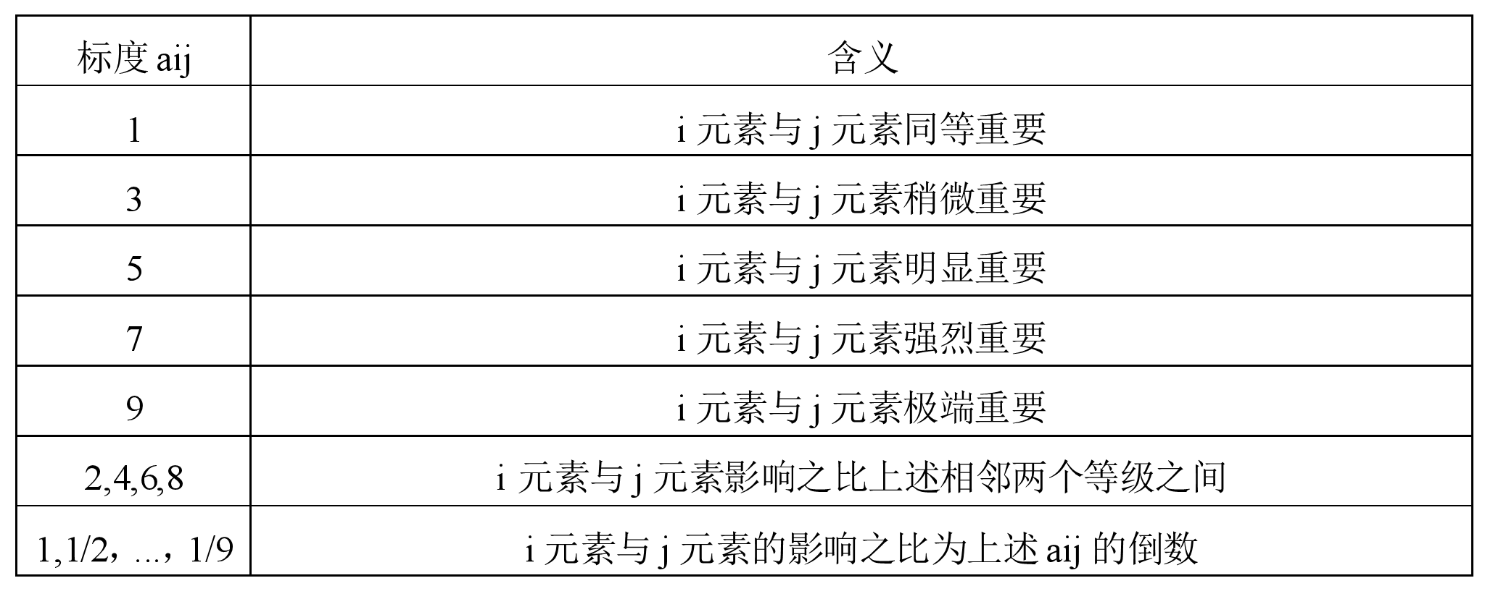
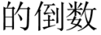
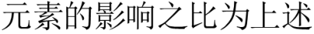
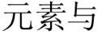
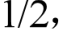
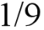
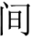
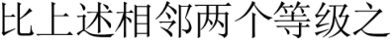
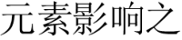
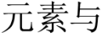
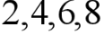
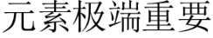
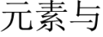
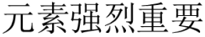
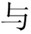
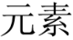
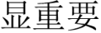
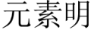
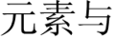
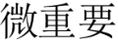
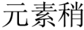
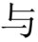
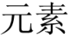
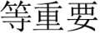
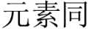
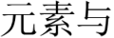


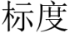
北京交通大学硕士专业学位论文 | 附录B
附录B
某地铁线路盾构脱壳（解体）施工风险管理评价影响指标相对重要性评分表
尊敬的女士/先生：
您好！我是北京交通大学的研究生。首先感谢您百忙之中阅读本次调查表并给予我帮助。此份调查表将作为我毕业论文的撰写依据，论文选题为《某地铁线路盾构脱壳（解体）施工风险管理研究》，研究中构建的评价指标体系中评价指标的相对重要性和隶属度等问题需要向您进行调查咨询，感谢您的支持和帮助！
一、基本资料
填写您的工作单位：建设单位口施工单位口监理单位口设计单位口
您的职称：高级工程师口工程师口助理工程师口
您的工作年限：5 年以下口5-10 年口10-15 年口15 年以上口
二、指标相对重要性调查
为了完成本研究，现向您咨询某地铁线路盾构脱壳（解体）施工中的安全风险因素评价指标的相对重要性。请您根据您的工作经验和项目特点，从人、物环境和组织管理四个方面对本工程的安全风险进行评价。本调查表中的各项指标之间的相对重要性采用1-9 标度法，其意义如下表1 所示：
表1 1-9 标度对照表
Table 1 Scale comparison table 1-9
本表格中，横向表示”前者”，纵向表示”后者”。本项研究将工程项目的安全风险因素分为了人、物、环境和组织管理四大因素，请您根据您的经验和本工程的情况在表中填写合理的数字（1-9 的数字或其倒数）。
64


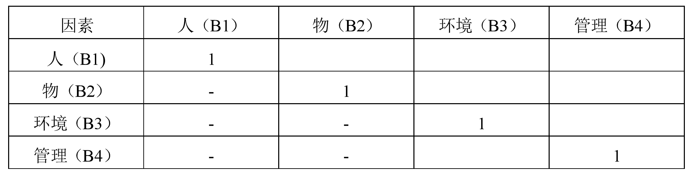
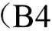
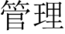
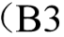
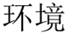
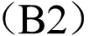
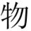
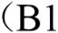
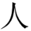
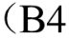
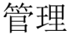
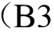
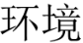
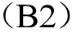
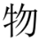

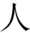
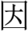
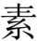
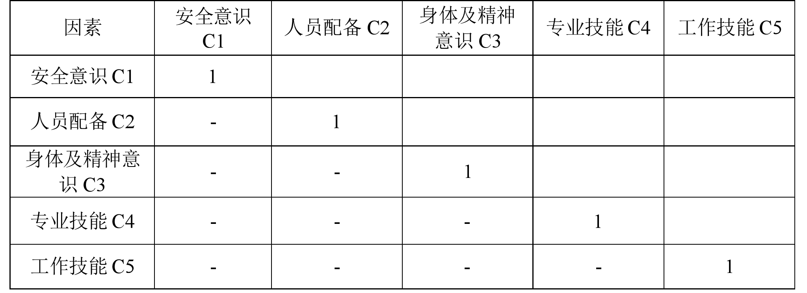
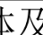
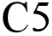

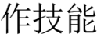
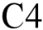
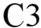
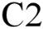

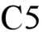

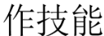
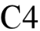
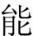
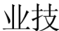
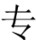
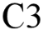
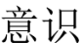
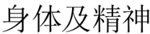
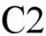
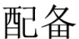
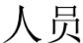

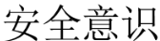
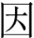
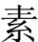

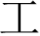
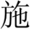
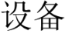
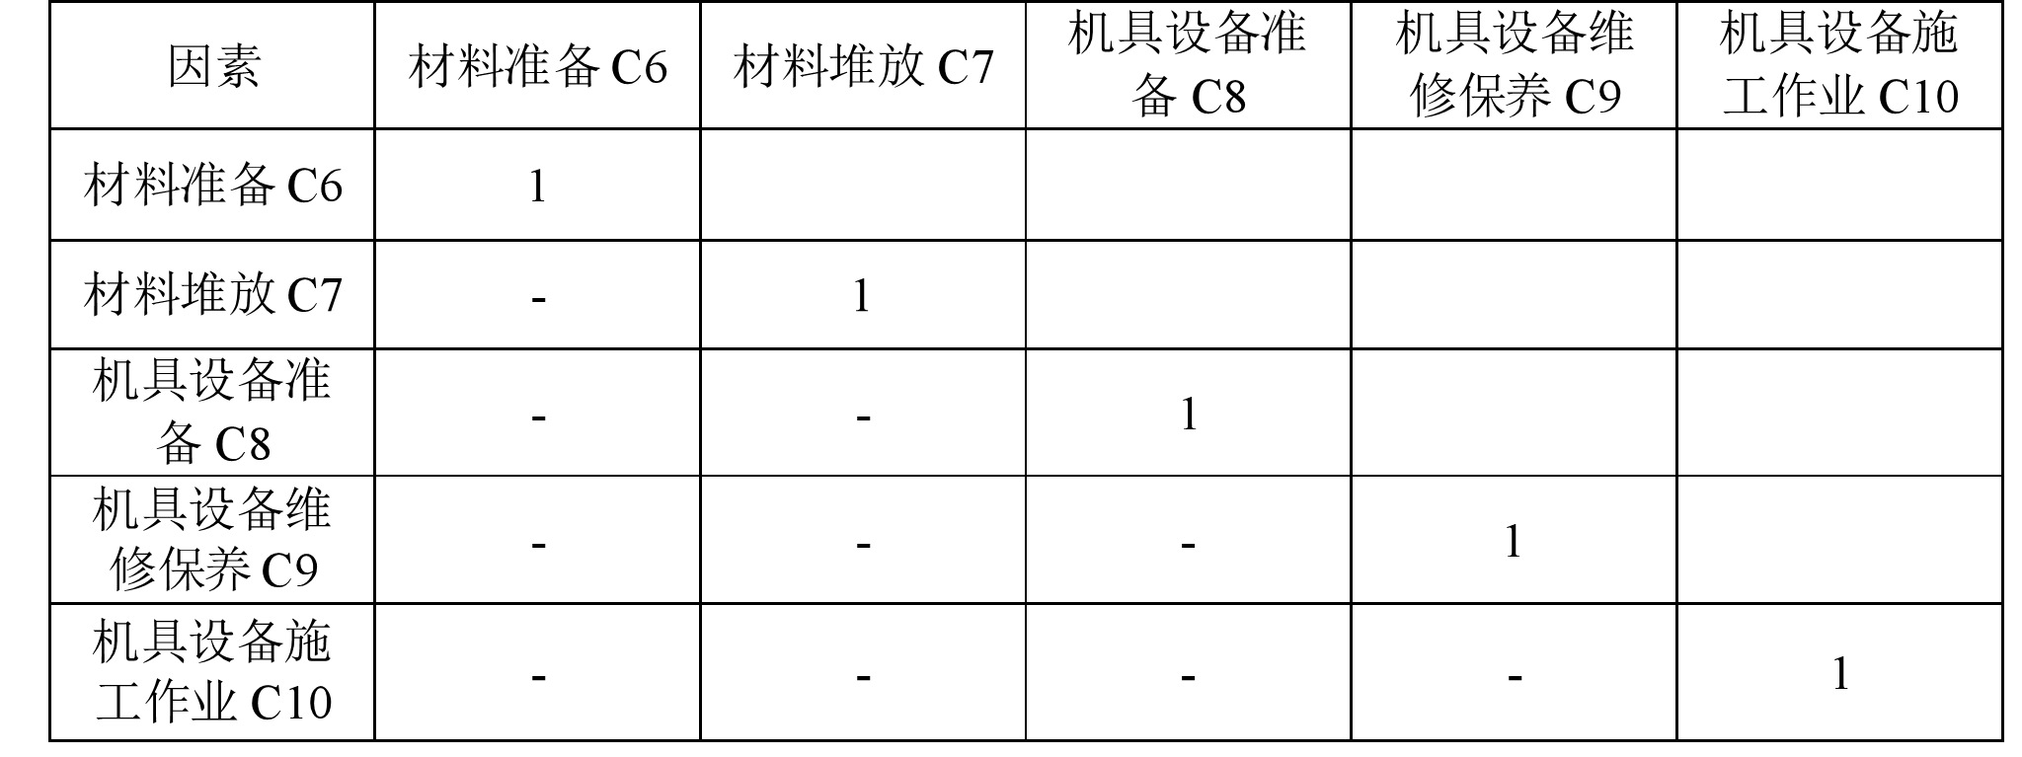
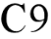
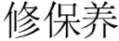
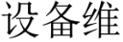
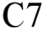
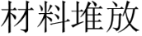
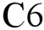
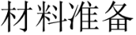
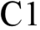
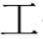
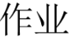
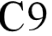
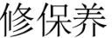
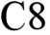
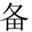
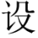
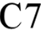
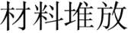
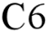

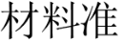
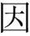
北京交通大学硕士专业学位论文 |  | 附录B
表2 | 项目安全1 风险因素一级指标相对重要度评价表
Table 2 Evaluation table of the relative importance of the first-level indicators of project safety 1 risk
factors
表3 人的因素下二级指标相对重要度评价表
Table 3 Evaluation table of the relative importance of secondary indicators under human factors
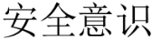
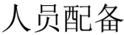
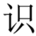
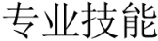
表4 材料设备的因素下二级指标相对重要度评价表
Table 4 Evaluation table of the relative importance of secondary indicators under the factors of materials and equipment
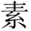 | 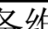 | 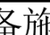
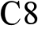
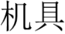
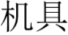
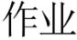
65


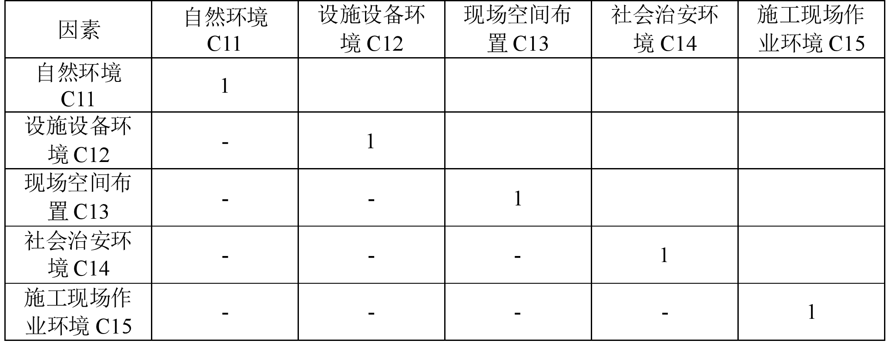
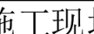

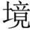
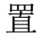

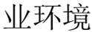
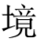
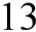
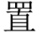
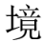
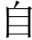
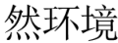
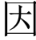
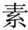
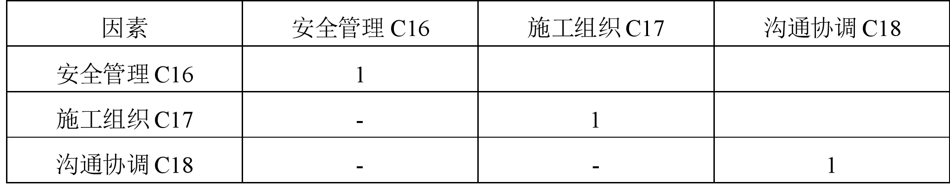

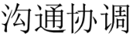

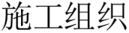
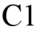
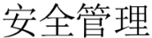

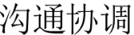

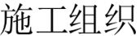

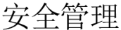
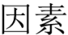
北京交通大学硕士专业学位论文 |  | 附录B
表5 | 环境的因素下二级指标相对重要度评价表
Table 5 Evaluation table of the relative importance of secondary indicators under
environmental factors
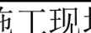
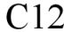
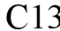
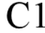
 |  | 表6 | 组织管理的因素下二级指标相对重要度评价表
Table 6 Evaluation table of the relative importance of secondary indicators under
organizational management factors
66


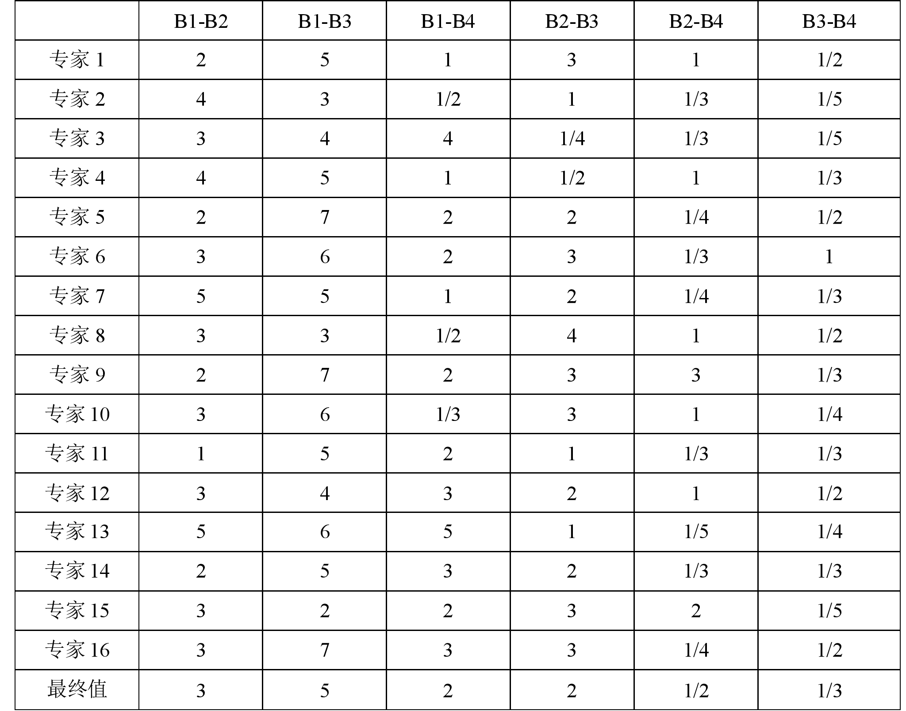
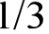
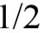
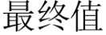
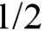
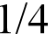
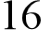
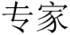
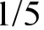
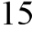
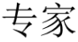
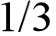
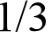
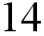
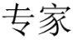
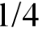
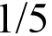
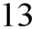
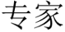
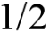
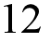
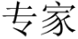
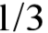
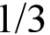
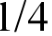
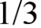
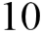
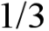
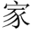
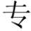
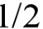
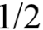
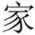
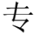
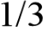
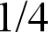
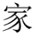
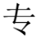
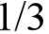
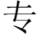
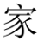
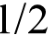
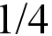
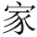
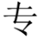
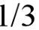
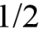
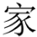
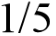
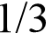
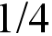
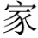
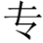
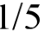
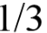
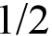
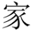
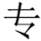
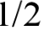
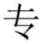


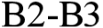


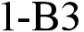



北京交通大学硕士专业学位论文 | 附录C
附录C
一级指标和二级指标专家打分标度表
表1一级指标专家打分标度表
Table 1 Scoring scale of first-level indicator experts
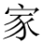
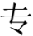
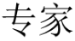
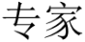
注：B1-B2 表示B1 相较于B2 的重要性程度，其余相同
表2二级指标专家打分标度表
Table 2 Expert scoring scale for secondary indicators
 | C1-C2 | C1-C3 | C1-C4 | C1-C5 | C2-C5 | C2-C4 | C2-C5 | C3-C4 | C3C-5
专家1 | 5 | 3 | 1/2 | 1 | 1/3 | 1/3 | 1/3 | 1/2 | 2
专家2 | 4 | 2 | 2 | 2 | 1/4 | 1/4 | 1/2 | 1 | 1
专家3 | 3 | 4 | 3 | 3 | 1 | 1/5 | 1 | 1/2 | 1/3
专家4 | 6 | 5 | 2 | 1/3 | 1/4 | 1/6 | 1/5 | 1/5 | 1/4
专家5 | 6 | 4 | 3 | 1 | 1 | 1/3 | 1/6 | 1/3 | 1/3
67


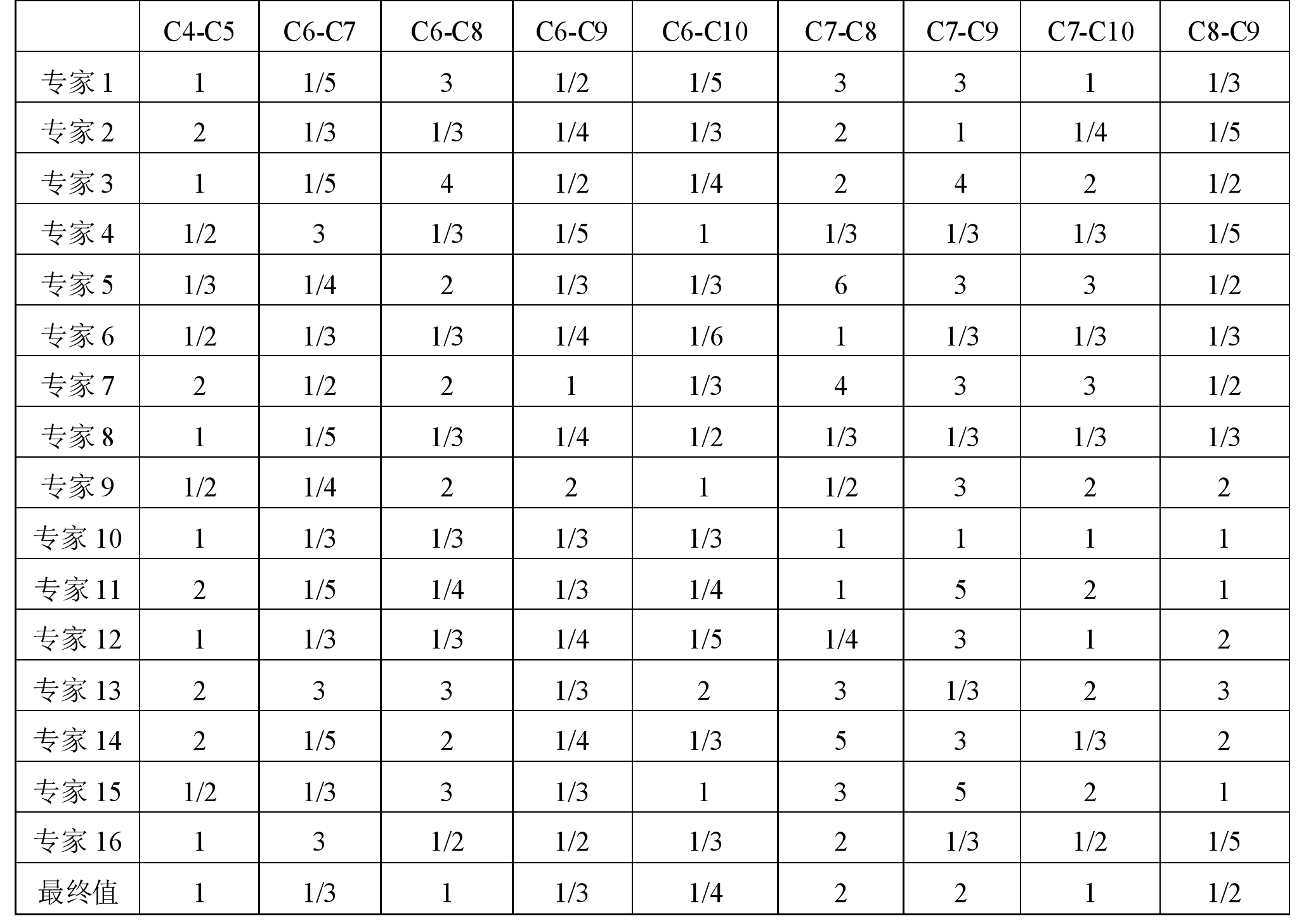
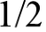
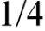
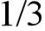
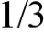
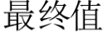
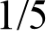
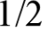
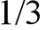
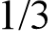
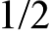
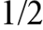
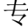
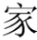
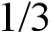
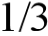
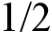
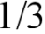
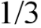
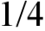
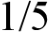
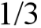
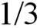
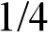
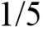
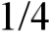
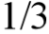
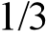
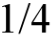
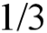
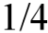
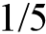
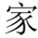
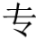
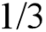
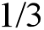
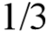
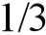
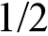
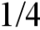
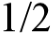
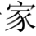
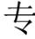
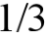
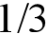
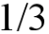
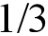
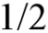
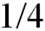
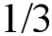
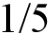
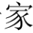
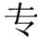
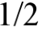
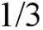
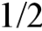
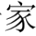
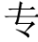
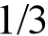
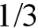
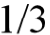
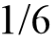
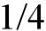
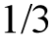
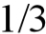
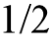
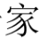
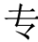
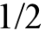
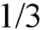
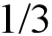
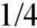
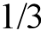
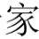
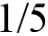
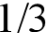
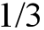
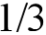
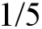
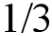
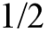
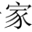
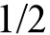
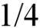
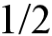
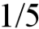
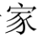
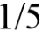
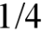
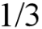
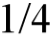
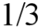
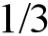
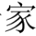
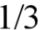
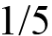
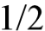
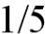
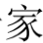



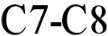


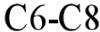
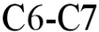
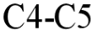
北京交通大学硕士专业学位论文 | 附录C

 | C1-C2 | C1-C3 | C1-C4 | C1-C5 | C2-C5 | C2-C4 | C2-C5 | C3-C4 | C3C-5
专家6 | 7 | 1 | 3 | 1/5 | 1/5 | 1/3 | 1/4 | 1 | 1/5
专家7 | 5 | 3 | 1/4 | 4 | 1/2 | 1/6 | 1/3 | 1/2 | 1
专家8 | 2 | 2 | 5 | 3 | 1 | 2 | 1/2 | 1 | 1
专家9 | 4 | 1 | 2 | 1/4 | 1/2 | 1/3 | 1/5 | 1/3 | 1/4
专家10 | 5 | 1/2 | 1/3 | 1/3 | 1 | 1/5 | 1/3 | 1/3 | 2
专家11 | 3 | 4 | 1/4 | 1/6 | 1 | 1/5 | 1/5 | 2 | 1/3
专家12 | 2 | 2 | 1 | 2 | 1/2 | 1 | 1 | 1 | 3
专家13 | 1 | 5 | 1/4 | 2 | 1 | 1/5 | 1 | 1/3 | 1
专家14 | 2 | 4 | 1/4 | 3 | 1/3 | 1/7 | 1/3 | 0 | 1/3
专家15 | 4 | 6 | 3 | 2 | 2 | 1/4 | 1/2 | 1/3 | 1/3
专家16 | 5 | 2 | 1/2 | 3 | 1 | 1/5 | 1/3 | 2 | 1
最终值 | 4 | 3 | 1 | 1 | 1/2 | 1/4 | 1/3 | 1/2 | 1/2

表3 | 二级指标专家打分标度表（续）
Table 3 Expert scoring scale for secondary indicators (continued)
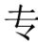
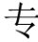
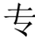
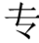
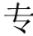
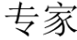
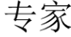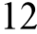
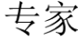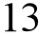
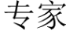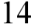
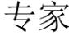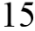
68


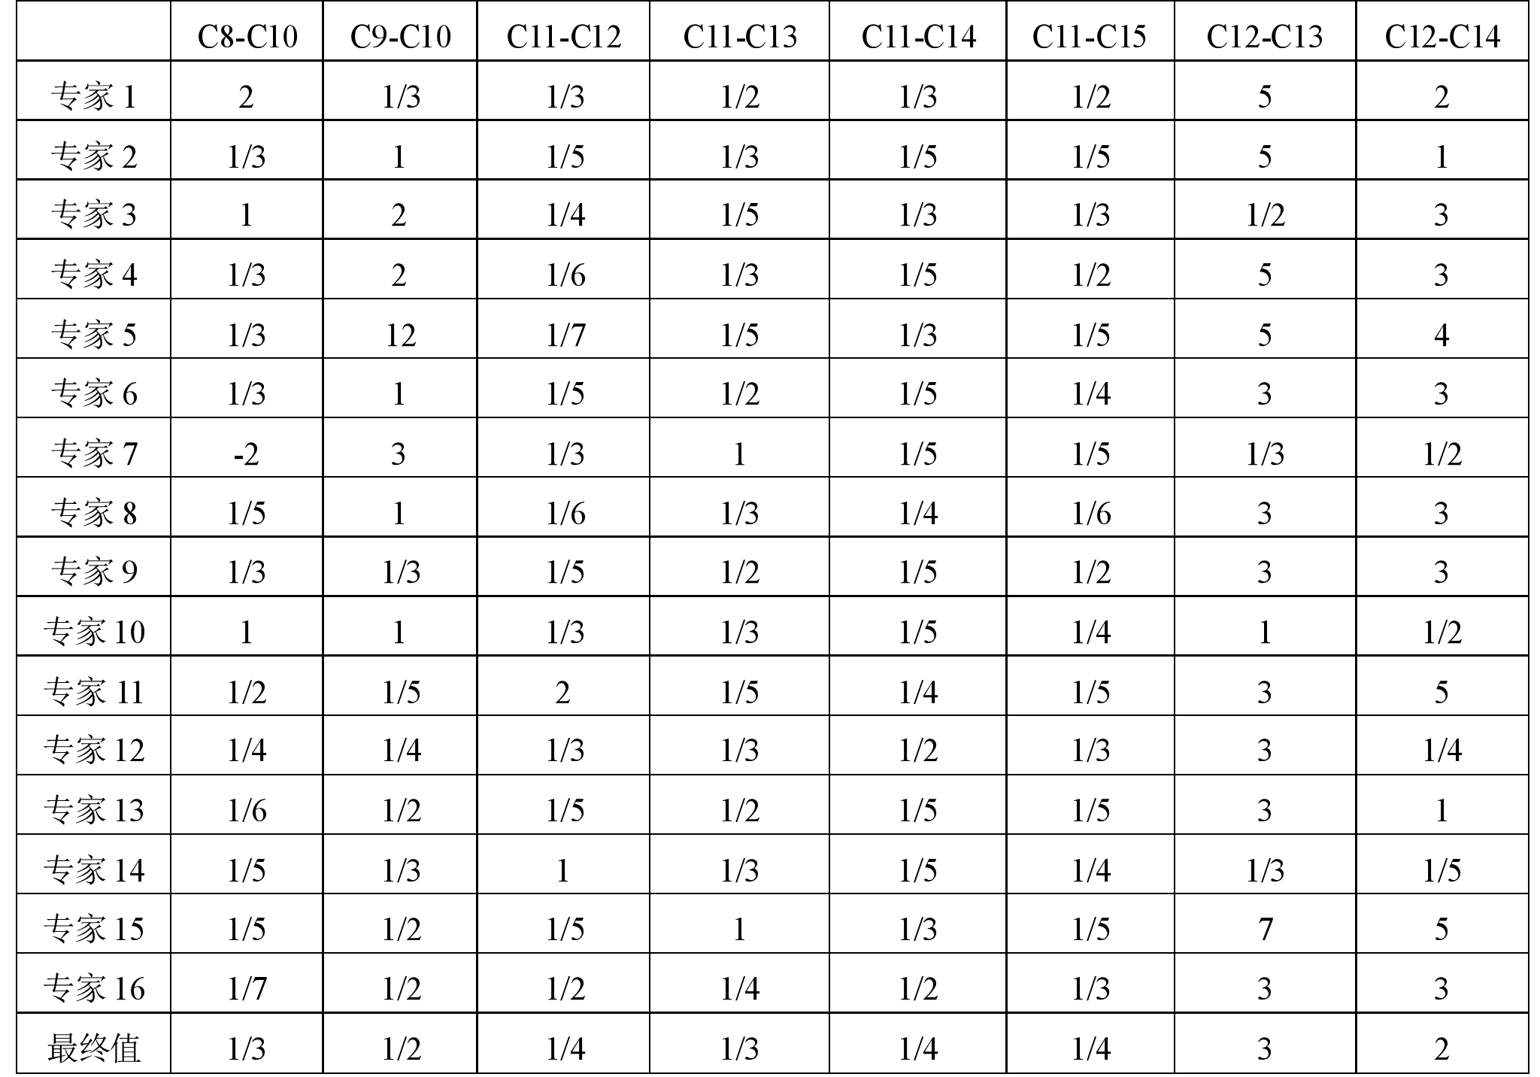
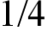
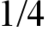
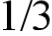
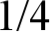
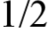
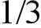
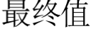
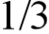
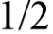
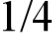
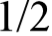
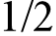
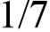
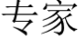
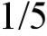
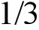
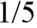
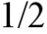
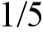
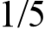
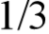
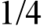
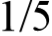
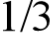
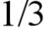
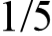
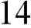
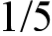
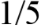
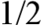
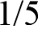
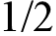
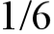
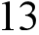
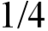
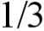
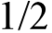
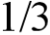
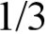
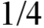
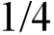
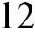
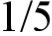
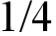
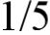
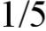
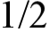
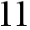
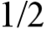
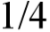
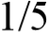
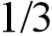
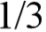
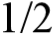
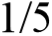
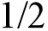
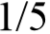
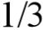
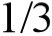
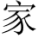
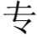
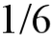
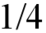
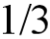
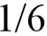
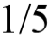
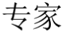
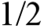
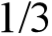
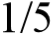
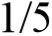
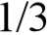
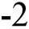
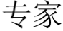
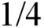
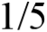
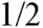
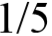
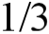
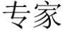
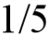
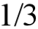
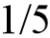
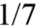
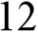
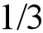
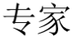
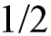
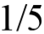
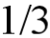
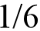
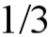
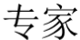
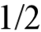
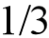
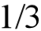
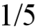
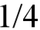
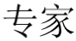
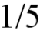
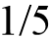
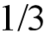
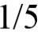
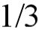
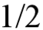
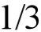
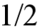
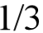
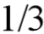
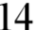
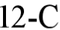

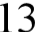
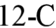

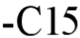
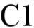

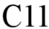
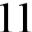
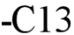

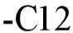
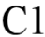
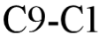
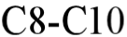
北京交通大学硕士专业学位论文 |  | 附录C
表4 | 二级指标专家打分标度表（续）
Table 4 Rating scale of second-level index experts (continued)
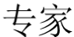
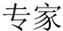
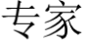
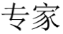
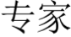
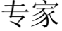
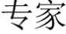
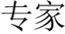
表5 二级指标专家打分标度表（续）
Table 5 Rating scale of second-level indicators experts (continued)
 | C12-C15 | C13-C14 | C13-C15 | C14-C15 | C16-C17 | C16-C18 | C17-C18
专家1 | 2 | 3 | 1/3 | 1 | 3 | 4 | 1
专家2 | 1 | 1/3 | 1/4 | 1 | 5 | 3 | 1/3
专家3 | 3 | 1 | 1/2 | 2 | 3 | 5 | 4
专家4 | 3 | 1/3 | 1/3 | 1 | 5 | 1/2 | 1
专家5 | 2 | 1 | 1/4 | 1/3 | 3 | 7 | 3
专家6 | 1 | 1/3 | 1 | 2 | 1 | 1/3 | 1/4
专家7 | 1/3 | 1 | 2 | 1 | 1/3 | 1/4 | 3
专家8 | 3 | 1/3 | 1/3 | 1/3 | 1 | 3 | 3
专家9 | 1/3 | 3 | 1/5 | 2 | 3 | 1/3 | 1/4
专家10 | 3 | 1/3 | 1 | 3 | 5 | 1/5 | 1
69


北京交通大学硕士专业学位论文 | 附录C

 | C12-C15 | C13-C14 | C13-C15 | C14-C15 | C16-C17 | C16-C18 | C17-C18
专家11 | 1 | 1 | 1/3 | 1/3 | 5 | 2 | 0
专家12 | 1/5 | 1/3 | 1/7 | 1 | 3 | 3 | 3
专家13 | 1 | 1 | 2 | 3 | 5 | 3 | 1/5
专家14 | 1/5 | 1/5 | 1/3 | 1 | 4 | 1/4 | 0
专家15 | 1/2 | 1/2 | 1/7 | 1/3 | 2 | 5 | 3
专家16 | 3 | 1/3 | 1/3 | 1 | 5 | 5 | 2
最终值 | 1 | 1/2 | 1/3 | 1 | 3 | 2 | 1
70


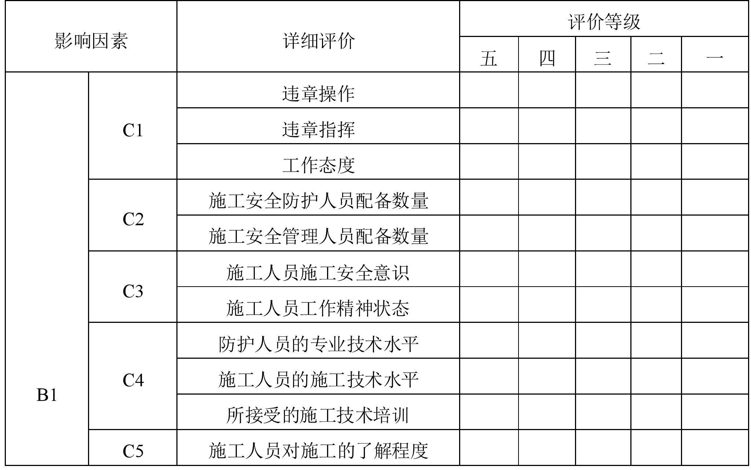
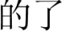
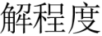
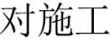
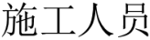
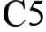
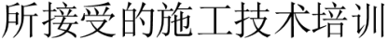
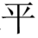
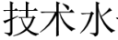
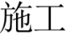
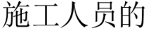
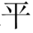
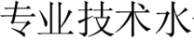
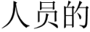
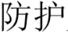
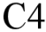
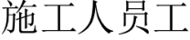
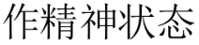
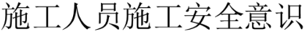
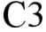
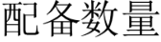
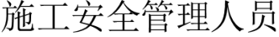
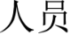
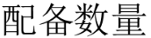
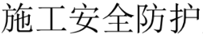
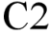

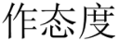
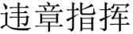
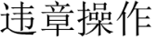


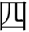
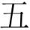
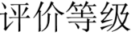
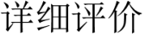
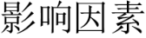
北京交通大学硕士专业学位论文 | 附录D
附录D
隶属度调查表
尊敬的女士/先生：
您好！我是北京交通大学的研究生。首先感谢您百忙之中阅读本次调查表并给予我帮助。此份调查表将作为我毕业论文的撰写依据，论文选题为《某地铁线路盾构脱壳（解体）施工风险管理研究》，研究中构建的评价指标体系中评价指标的相对重要性和隶属度等问题需要向您进行调查咨询，感谢您的支持和帮助！
（1）基本资料
填写您的工作单位：建设单位口施工单位口监理单位口设计单位口
您的职称：高级工程师口工程师口助理工程师口
您的工作年限：5 年以下口5-10 年口10-15 年口15 年以上口
（2）指标相对重要性调查
为了完成本研究，现向您咨询某地铁线路盾构脱壳（解体）施工的安全风险因素隶属度。请您根据您的工作经验和项目特点，从人、物、环境和组织管理四个方面对本工程的各个安全风险因素的隶属度进行评价。其中，”危险””较危险””临界””较安全””安全”分别用”五””四”、”三”、”二”、””进行表示，请您通过打勾的方式确定相应的评价等级。
人得因素隶属调度表表1
Table 1 The personnel factor belongs to the scheduling table
71


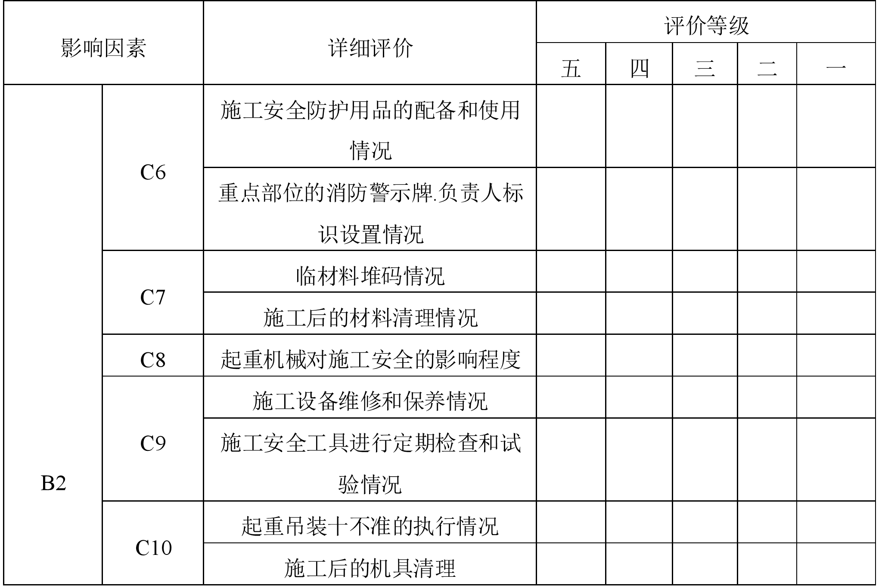
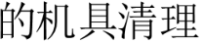
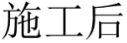
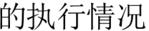
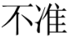
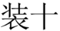
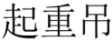
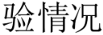
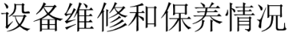
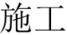
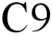
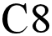
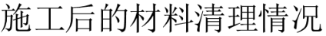
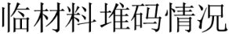
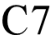
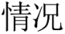
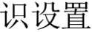
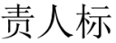
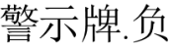
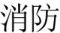
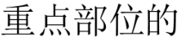
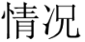
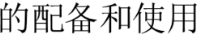
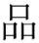
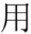
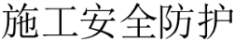
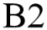
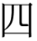
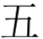
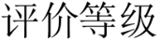
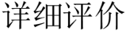
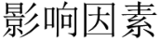
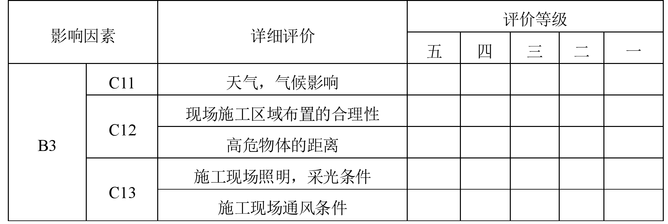
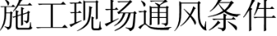
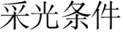
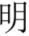
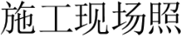
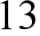

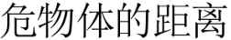
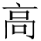
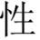
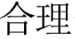
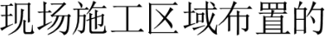
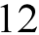

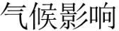
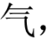
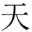

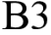
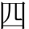
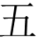
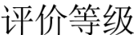
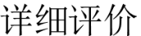
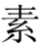
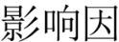
北京交通大学硕士专业学位论文 |  | 附录D
表2 | 材料设备的因素隶属度调查表
Table 2 Questionnaire on the Affiliation of Materials and Equipment
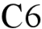
表3环境的因素隶属度调查表
Table 3 Environmental factor membership questionnaire
72


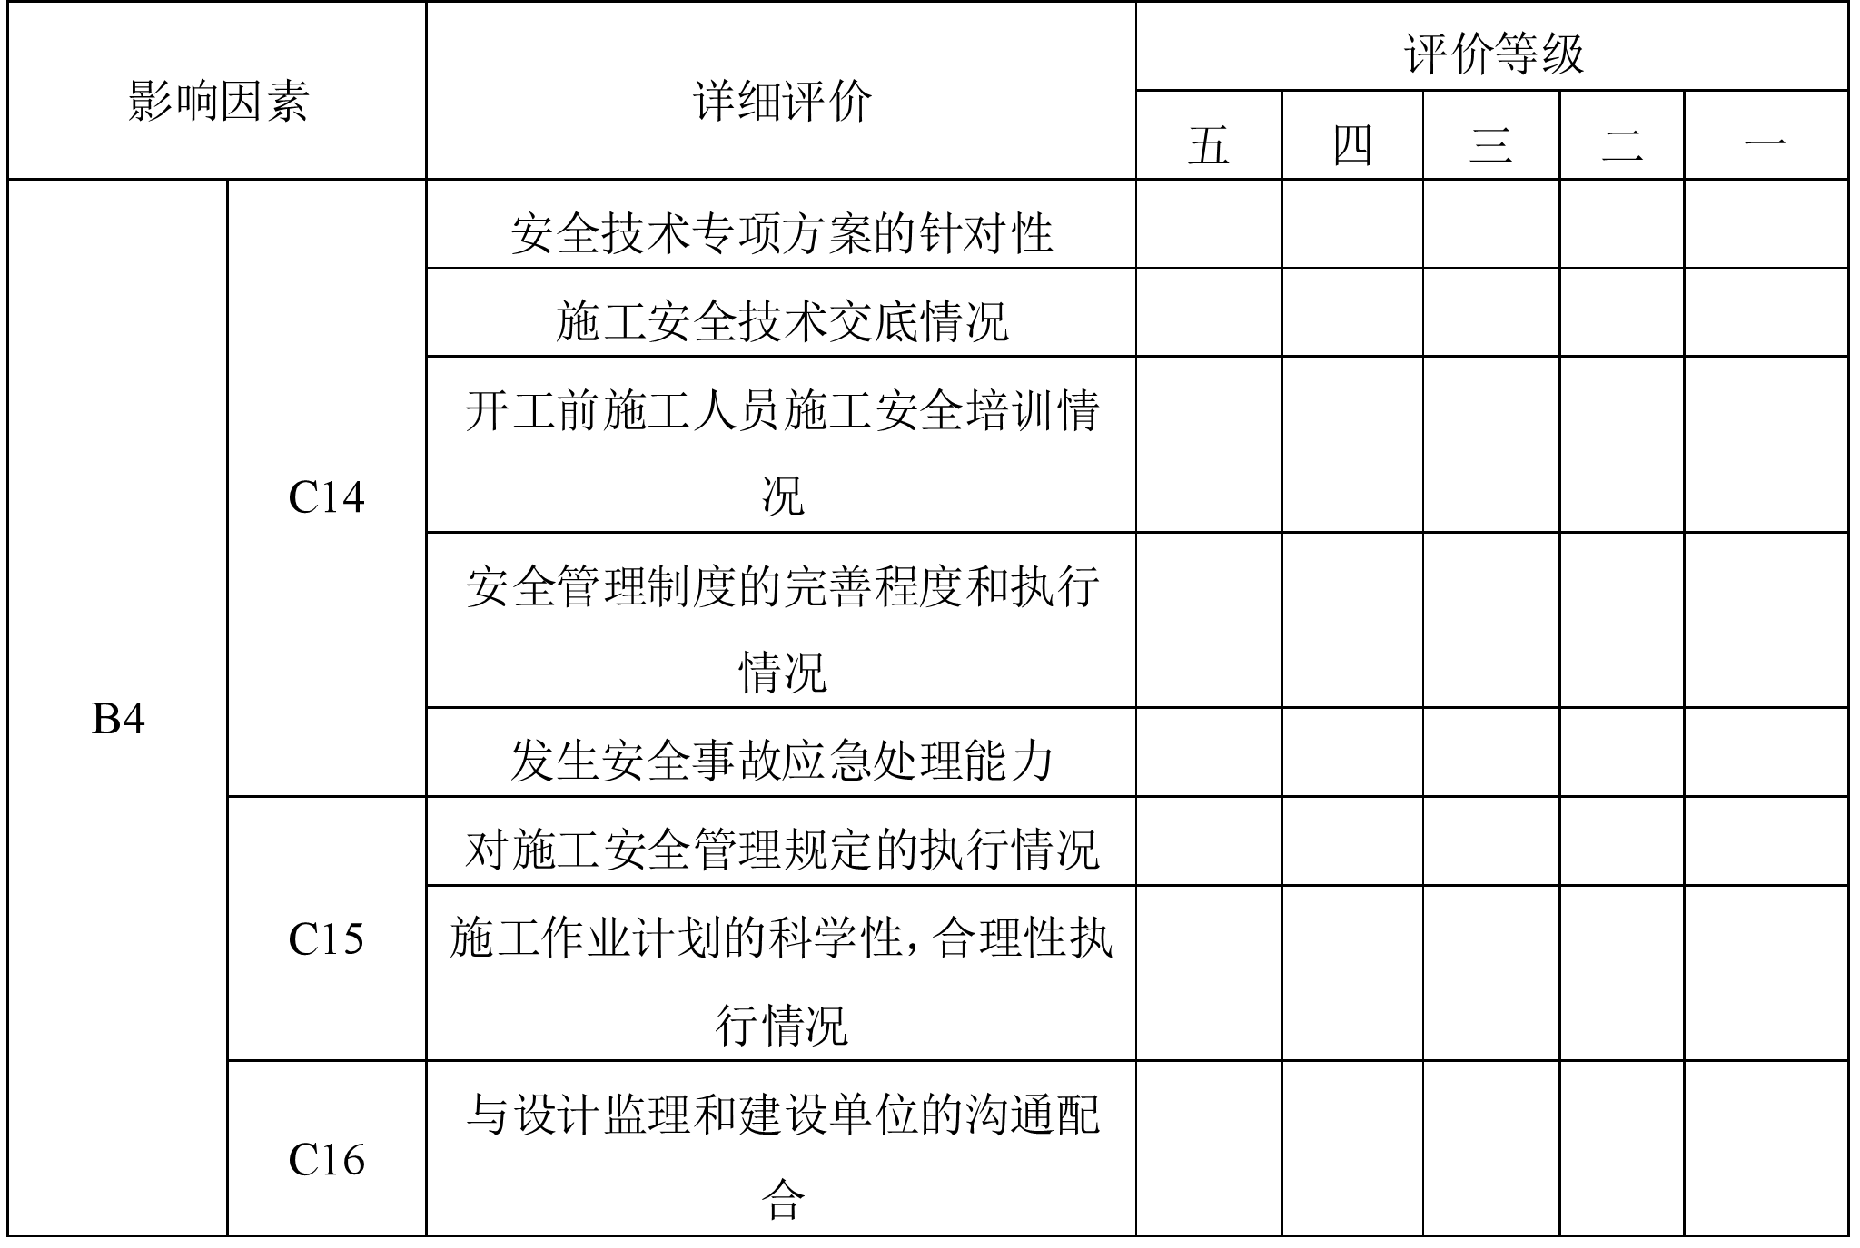

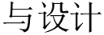
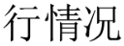
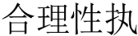
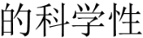
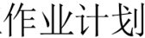
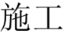
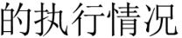
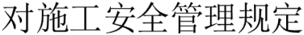
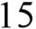
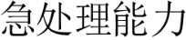
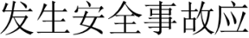
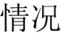
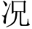
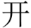
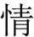
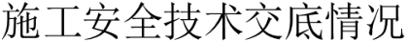
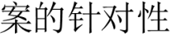
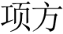
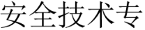
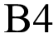

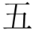
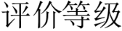
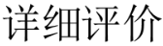
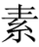
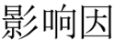
北京交通大学硕士专业学位论文 |  | 附录D
表4 | 组织管理的因素隶属度调查表
Table 4 Organizational management factor affiliation questionnaire
73


北京交通大学硕士专业学位论文 | 学位论文数据集
学位论文数据集
表1.1：数据集页
关键词* | 密级* | 中图分类号 | UDC | 论文资助
盾构机脱壳（解体）；风险识别；风险清单；风险评估；风险控制 | 公开
学位授予单位名称* |  | 学位授予单位代码* | 学位类别* | 学位级别*
北京交通大学 |  | 10004 | 工程管理硕士 | 硕士研究生
论文题名* |  | 并列题名* |  | 论文语种*
盾构机脱壳（解体）施工风险管理研究 |  | 无 |  | 中文
作者姓名* | 黄建军 |  | 学号* | 18140447
培养单位名称* |  | 培养单位代码* | 培养单位地址 | 邮编
北京交通大学 |  | 10004 | 北京市海淀区西直门外上园村3 号 | 100044
专业学位* |  | 研究方向* | 学制* | 学位授予年*
工程管理硕士 |  | 工程管理 | 2 年 | 2022 年
论文提交日期* | 2022 年12 月10 日
导师姓名* | 翟怀远 |  | 职称* | 副研究员
评阅人 | 答辩委员会主席* |  | 答辩委员会成员
 | 任旭 |  | 陈明利、杨一农、王皓磊、张乐
电子版论文提交格式 | 文本（√） | 图像（）视频（）音频（）多媒体（）其他（）
推荐格式：application/msword；application/pdf
电子版论文出版（发布）者 |  | 电子版论文出版（发布）地 |  | 权限声明
论文总页数* | 76
共33 项，其中带*为必填数据，为21 项。
76


